|  |  |
| --- | --- |
|  |  |
| PHẠM ĐỨC QUYỀN | **BỘ CÔNG THƯƠNG**  **TRƯỜNG ĐẠI HỌC CÔNG NGHIỆP HÀ NỘI**  **---------------------------------------** |
|  |
| **ĐỒ ÁN TỐT NGHIỆP** |
| Ngành Công nghệ thông tin |
| **TÊN ĐỀ TÀI: XÂY DỰNG WEBSITE QUẢN LÝ NHÀ HÀNG TDELI TEA** |
|  |
|  |
| **CBHD:ThS. Nguyễn Tuấn Anh** |
| NGÀNH CÔNG NGHỆ THÔNG TIN | **Sinh viên: Phạm Đức Quyền** |
| **Mã số sinh viên: 2021605939** |
|  |
|  |
|  |
|  |
| Hà Nội – Năm 2025 |

**LỜI CẢM ƠN**

Trong suốt quá trình học tập và hoàn thiện đồ án tốt nghiệp, em đã nhận được rất nhiều sự giúp đỡ, hỗ trợ và động viên quý báu từ quý thầy cô, gia đình và bạn bè. Với lòng biết ơn sâu sắc, em xin được gửi lời cảm ơn chân thành nhất đến tất cả những ai đã đồng hành cùng em trong chặng đường quan trọng này.

Trước tiên, em xin bày tỏ lòng biết ơn sâu sắc đến quý thầy cô Trường Đại học Công nghiệp Hà nội những người đã tận tình giảng dạy, truyền đạt cho em những kiến thức chuyên môn cũng như những kinh nghiệm thực tế quý báu trong suốt quá trình học tập. Đặc biệt, em xin chân thành cảm ơn ThS. Nguyễn Tuấn Anh, người đã trực tiếp hướng dẫn, tận tình chỉ bảo, định hướng và hỗ trợ em trong suốt thời gian thực hiện đồ án.

Em cũng xin gửi lời cảm ơn sâu sắc đến gia đình – những người luôn là chỗ dựa vững chắc về tinh thần và vật chất, đã luôn động viên, khích lệ em không chỉ trong học tập mà còn trong cuộc sống. Chính tình yêu thương, sự ủng hộ thầm lặng nhưng vô cùng to lớn của gia đình đã tiếp thêm cho em sức mạnh để phấn đấu và đạt được những thành quả ngày hôm nay.

Mặc dù đã cố gắng hoàn thiện đồ án bằng tất cả nỗ lực và sự nghiêm túc của bản thân, nhưng do thời gian và kiến thức còn hạn chế, chắc chắn đồ án không tránh khỏi những thiếu sót. Em rất mong nhận được sự thông cảm, đánh giá khách quan và những góp ý quý báu từ quý thầy cô để em có thể tiếp tục hoàn thiện bản thân, phục vụ tốt hơn cho công việc sau này.

**Hà nội, ngày ... tháng ... năm 2025**  
**Sinh viên thực hiện**  
**Phạm Đức Quyền**

# MỤC LỤC

LỜI CẢM ƠN i

MỤC LỤC ii

DANH MỤC HÌNH ẢNH iv

DANH MUC BẢNG vi

MỞ ĐẦU 1

1. Lý do chọn đề tài 1

2. Mục tiêu nghiên cứu 2

3. Phạm vi nghiên cứu 2

4. Ý nghĩa khoa học 3

5. Ý nghĩa thực tiễn 3

6. Công nghệ sử dụng 4

6.1. ASP.NET 4

6.2. SQL server 5

7. Bố cục đề tài: 7

CHƯƠNG 1: KHẢO SÁT HỆ THỐNG 8

1.1. Giới thiệu tổng quan về hệ thống hiện tại 8

1.2. Thực trạng hệ thống quản lý hiện tại 8

1.3. Yêu cầu đặt ra cho hệ thống mới 9

1.4. Mục tiêu khảo sát 10

1.5. Phương pháp khảo sát 10

CHƯƠNG 2: PHÂN TÍCH THIẾT KẾ HỆ THỐNG 11

2.1. Khảo sát yêu câu người dùng 11

2.2. Yêu cầu chức năng 11

2.2.1. Đối với quản lý/nhân viên 11

2.2.2. Đối với khách hàng 12

2.3. Phân tích yêu cầu chức năng 13

2.3.1 Biểu đồ use case 13

2.3.2 Đặc tả usce case 13

2.4. Phân tích use case 27

2.5. Thiết kế cơ sở dữ liệu 49

2.5.1. Bảng “Users” 49

2.5.2. Bảng “Categories” 50

2.5.3. Bảng “products” 50

2.5.4. Bảng “customers” 51

2.5.5. Bảng “Posts” 51

2.5.6. Bảng “orders” 52

2.5.7. Bảng “orderdetails” 53

2.6. Biểu đồ thực thể liên kết 54

CHƯƠNG 3: KẾT QUẢ VÀ KIỂM THỬ 55

3.1. Màn hình chương trình 55

3.2. Kiểm thử 59

3.2.1. Kế hoạch kiểm thử 59

3.2.2. Điều kiện chấp nhận kiểm thử 59

3.2.3. Sử dụng phần mềm và kiểm thử chức năng 59

KẾT LUẬN 62

Những kết quả đạt được 62

Hạn chế 62

Hướng phát triển 62

TÀI LIỆU THAM KHẢO 63

# DANH MỤC HÌNH ẢNH

Hình 2.1 Biểu đồ use case tổng quát 13

Hình 2.2 Biểu đồ trình tự đăng nhập 27

Hình 2.3 Biểu đồ lớp UC Đăng nhập 28

Hình 2.4 Biểu đồ trình tự đăng ký 28

Hình 2.5 Biểu đồ lớp UC đăng ký 29

Hình 2.6 Biểu đồ trình tự quản lý giỏ hàng 29

Hình 2.7 Biểu đồ lớp UC quản lý giỏ hàng 30

Hình 2.8 Biểu đồ trình tự tìm kiếm 31

Hình 2.9 Biểu đồ lớp UC tìm kiếm 31

Hình 2.10 Biểu đồ trình tự quản lý sản phẩm 32

Hình 2.11 Biểu đồ lớp UC quản lý sản phẩm 33

Hình 2.12 Biểu đồ trình tự quản lý đơn hang 35

Hình 2.13 Biểu đồ lớp UC quản lý đơn hang 35

Hình 2.14 Biểu đồ trình tự xem bài viết 36

Hình 2.15 Biểu đồ lớp UC xem bài viết 37

Hình 2.16 Biểu đồ trình tự quản lý thông tin tài khoản 38

Hình 2.17 Biểu đồ lớp UC quản lý thông tin tài khoản 38

Hình 2.18 Biểu đồ trình tự xem sản phẩm 39

Hình 2.19 Biểu đồ lớp UC xem sản phẩm 40

Hình 2.20 Biểu đồ trình tự phản hồi 40

Hình 2.21 Biểu đồ lớp UC phản hồi 41

Hình 2.22 Biểu đồ trình tự quản lý nhân viên 42

Hình 2.23 Biểu đồ lớp UC quản lý nhân viên 43

Hình 2.24 Biểu đồ trình tự quản lý tài khoản 44

Hình 2.25 Biểu đồ lớp UC quản lý tài khoản 44

Hình 2.26 Biểu đồ trình tự báo cáo thống kê 45

Hình 2.27 Biểu đồ lớp UC báo cáo thống kê 45

Hình 2.28 Biểu đồ trình tự quản lý bài viết 47

Hình 2.29 Biểu đồ lớp UC quản lý bài biết 47

Hình 2.30 Biểu đồ trình tự quản lý mã giảm giá 48

Hình 2.31 Biểu đồ lớp UC quản lý mã giảm giá 49

Hình 2.32 Biểu đồ thực thể liên kết 54

Hình 3.1 Giao diện trang chủ 55

Hình 3.2 Giao diện sản phẩm 55

Hình 3.3 Giao diện bài viết 56

Hình 3.4 Giao diện đăng nhập 56

Hình 3.5 Giao diện đăng ký 57

Hình 3.6 Giao diện thống kê 57

Hình 3.7 Giao diện quản lý sản phẩm 58

Hình 3.8 Giao diện quản lý bài viết 58

Hình 3.9 Giao diện quản lý tài khoản 58

Hình 3.10 Giao diện quản lý mã giảm giá 59

# DANH MUC BẢNG

Bảng 2.1 Bảng dữ liệu Categories 50

Bảng 2.2 Bảng dữ liệu Products 50

Bảng 2.3 Bảng dữ liệu Customers 51

Bảng 2.4 Bảng dữ liệu Posts 51

Bảng 2.5 Bảng dữ liệu Orders 52

Bảng 2.6 Bảng dữ liệu OrderDetails 53

**MỞ ĐẦU**

## Lý do chọn đề tài

Trong thời đại công nghệ 4.0 hiện nay, Công nghệ thông tin đóng vai trò then chốt trong mọi lĩnh vực của đời sống, từ giáo dục, y tế, tài chính cho đến thương mại và dịch vụ. Sự phát triển mạnh mẽ của Internet và các nền tảng trực tuyến đã mở ra nhiều cơ hội cho việc số hóa hoạt động kinh doanh, giúp các doanh nghiệp tối ưu hóa quy trình quản lý, gia tăng hiệu quả hoạt động và nâng cao trải nghiệm khách hàng.

Song song đó, lĩnh vực nhà hàng – đồ uống cũng đang chứng kiến những thay đổi lớn. Người tiêu dùng ngày càng ưa chuộng sự tiện lợi, nhanh chóng trong việc đặt món và thanh toán trực tuyến. Đặc biệt sau đại dịch COVID-19, xu hướng đặt hàng online và quản lý nhà hàng bằng các hệ thống phần mềm hiện đại đã trở nên phổ biến, trở thành nhu cầu thiết yếu thay vì chỉ là tùy chọn.

Nhận thấy tầm quan trọng của việc ứng dụng công nghệ vào quản lý nhà hàng, em quyết định lựa chọn đề tài **“Xây dựng website quản lý nhà hàng TDeli Tea sử dụng ASP.NET MVC”**. Đề tài nhằm mục tiêu xây dựng một hệ thống website chuyên nghiệp, hỗ trợ nhà hàng trong việc quản lý các nghiệp vụ quan trọng như: quản lý thực đơn, đơn hàng, khách hàng, nhân viên, báo cáo doanh thu,... đồng thời hỗ trợ người dùng (khách hàng) dễ dàng tìm kiếm, đặt món và thanh toán trực tuyến.

Việc sử dụng công nghệ ASP.NET MVC để xây dựng website không những giúp tổ chức mã nguồn một cách rõ ràng, dễ bảo trì, mà còn phát huy được các ưu điểm về hiệu suất, bảo mật và khả năng mở rộng của nền tảng này. Qua đề tài, em mong muốn không chỉ áp dụng những kiến thức đã học vào thực tế, mà còn rèn luyện thêm kỹ năng lập trình web theo mô hình MVC, kỹ năng thiết kế hệ thống cơ sở dữ liệu và tư duy giải quyết bài toán quản lý một cách tổng thể, khoa học.

Với những lý do trên, em tin rằng việc thực hiện đề tài này sẽ đem lại nhiều giá trị thực tiễn, đồng thời là bước đệm vững chắc để em chuẩn bị tốt hơn cho công việc sau khi ra trường.

## Mục tiêu nghiên cứu

* Xây dựng website quản lý nhà hàng TDeli Tea với các chức năng cơ bản:
* Quản lý sản phẩm (thêm, sửa, xóa món ăn, thức uống).
* Quản lý đơn hàng của khách hàng.
* Quản lý khách hàng, thông tin đặt hàng.
* Quản lý nhân viên phục vụ và tài khoản quản lý.
* Thanh toán đơn hàng.
* Báo cáo doanh thu theo ngày, tháng, năm.
* Hỗ trợ khách hàng đặt món trực tuyến nhanh chóng, dễ dàng.
* Ứng dụng mô hình MVC trong phát triển phần mềm để tổ chức mã nguồn rõ ràng, dễ mở rộng và bảo trì.

1. **Phạm vi nghiên cứu**

* Xây dựng hệ thống website quản lý cho một nhà hàng đồ uống (TDeli Tea).
* Tập trung vào các chức năng quản lý cơ bản: sản phẩm, đơn hàng, khách hàng, nhân viên, thanh toán và doanh thu.
* Giao diện thân thiện, dễ sử dụng cho cả quản lý và khách hàng.
* Chưa triển khai các tính năng nâng cao như đặt bàn, giao hàng tự động, hệ thống mã giảm giá, ...

## Ý nghĩa khoa học

Đề tài **“Xây dựng website quản lý nhà hàng TDeli Tea sử dụng ASP.NET MVC”** góp phần vận dụng và làm rõ các kiến thức chuyên ngành về:

* **Ứng dụng mô hình MVC**: Thể hiện cách tổ chức hệ thống phần mềm theo hướng phân tách rõ ràng giữa giao diện (View), xử lý nghiệp vụ (Controller) và dữ liệu (Model), từ đó nâng cao khả năng quản lý mã nguồn, khả năng bảo trì và mở rộng hệ thống trong thực tế.
* **Phát triển ứng dụng web với ASP.NET MVC**: Vận dụng công nghệ lập trình hiện đại trên nền tảng ASP.NET MVC, một framework phổ biến trong phát triển phần mềm doanh nghiệp, từ đó giúp hệ thống đạt hiệu quả cao về hiệu suất, bảo mật và khả năng mở rộng.
* **Thiết kế và quản lý cơ sở dữ liệu**: Áp dụng các kỹ thuật thiết kế cơ sở dữ liệu quan hệ nhằm đảm bảo việc lưu trữ, truy xuất dữ liệu của hệ thống diễn ra chính xác, nhanh chóng và an toàn.
* **Áp dụng kiến thức lập trình hướng đối tượng (OOP)**: Triển khai hệ thống theo các nguyên lý OOP, giúp mã nguồn linh hoạt, dễ nâng cấp và tái sử dụng trong các dự án khác.

Thông qua quá trình thực hiện đề tài, người thực hiện đã hệ thống lại và vận dụng hiệu quả các kiến thức đã học tại trường vào việc giải quyết một bài toán thực tế, đồng thời hình thành tư duy nghiên cứu và phát triển phần mềm chuyên nghiệp.

## Ý nghĩa thực tiễn

Về mặt thực tiễn, đề tài mang lại nhiều lợi ích cụ thể:

* **Đối với nhà hàng TDeli Tea**:  
   Hệ thống website giúp tối ưu hóa quy trình quản lý nhà hàng, từ việc quản lý thực đơn, đơn hàng, khách hàng, nhân viên đến việc thống kê doanh thu, giảm thiểu sai sót, tiết kiệm chi phí vận hành và nâng cao chất lượng phục vụ khách hàng.
* **Đối với khách hàng**:  
   Khách hàng có thể dễ dàng truy cập, tham khảo thực đơn, đặt món và theo dõi đơn hàng ngay tại nhà, tiết kiệm thời gian và trải nghiệm dịch vụ nhanh chóng, tiện lợi hơn.
* **Đối với sinh viên thực hiện**:  
   Thực hiện đề tài giúp sinh viên rèn luyện kỹ năng lập trình web, thiết kế hệ thống cơ sở dữ liệu, kỹ năng phân tích yêu cầu nghiệp vụ và khả năng triển khai dự án phần mềm thực tế – những kỹ năng quan trọng phục vụ cho công việc sau khi ra trường.
* **Đối với xã hội**:  
   Việc áp dụng công nghệ vào quản lý nhà hàng góp phần thúc đẩy quá trình chuyển đổi số trong lĩnh vực dịch vụ ăn uống, nâng cao năng lực cạnh tranh của các doanh nghiệp nhỏ và vừa trong thời đại công nghệ 4.0.

1. **Công nghệ sử dụng**

### ASP.NET

ASP.Net là một dạng framework, nói một cách dễ hiểu chính là một bộ khung ứng dụng web. ASP Net được hoàn thiện bởi Microsoft vào 2012 và là một giải pháp dùng để hỗ trợ quá trình sản xuất các loại website và nội dung động.

Mẫu kiến trúc Model – View – Controller được sử dụng nhằm chi ứng dụng thành ba thành phần chính: model, view và controller. Nền tảng ASP.NET MVC giúp cho chúng ta có thể tạo được các ứng dụng web áp dụng mô hình MVC thay vì tạo ứng dụng theo mẫu ASP.NET Web Forsm. Nền tảng ASP.NET MVC có đặc điểm nổi bật là nhẹ, dễ kiểm thử phần giao diện (so với ứng dụng Web Forms), tích hợp các tính năng có sẵn của ASP.NET. Nền tảng ASP.NET MVC được định nghĩa trong namespace System.Web.Mvc và là một phần của name space System.Web.

MVC là một mẫu thiết kế (design pattern) chuẩn mà nhiều lập trình viên đã quen thuộc. Một số loại ứng dụng web sẽ thích hợp với kiến trúc MVC. Một số khác vẫn thích hợp với ASP.NET Web Forms và cơ chế postbacks. Đôi khi có những ứng dụng kết hợp cả hai kiến trúc trên.

Nền tảng MVC bao gồm các thành phần:

Models: Các đối tượng Models là một phần của ứng dụng, các đối tượng này thiết lập logic của phần dữ liệu của ứng dụng. Thông thường, các đối tượng model lấy và lưu trạng thái của model trong CSDL.

Views: Views là các thành phần dùng để hiển thị giao diện người dùng (UI). Thông thường, view được tạo dựa vào thông tin dữ liệu model.

Controllers: Controller là các thành phần dùng để quản lý tương tác người dùng, làm việc với model và chọn view để hiển thị giao diện người dùng. Trong một ứng dụng MVC, view chỉ được dùng để hiển thị thông tin, controller chịu trách nhiệm quản lý và đáp trả nội dung người dùng nhập và tương tác với người dùng.

### SQL server

SQL server chính là cụm từ viết tắt của Structure Query Language được sử dụng nhiều trong các lĩnh vực bởi chức năng quản lý dữ liệu. Các ngôn ngữ cấp cao như: [Visual C](https://www.visualstudio.com/vs/cplusplus/), [Oracle](https://www.oracle.com/database/index.html), Visual Basic,… đều có trình hỗ trợ là SQL. Những ứng dụng khi chạy phải sử dụng SQL khi người dùng truy cập tới cơ sở dữ liệu thì không cần sử dụng trực tiếp SQL.

SQL Server chính là một hệ quản trị dữ liệu quan hệ sử dụng câu lệnh SQL để trao đổi dữ liệu giữa máy cài SQL Server và máy Client. Một Relational Database Management System – RDBMS gồm có: databases, datase engine và các chương trình ứng dụng dùng để quản lý các bộ phận trong RDBMS và những dữ liệu khác.

SQL được sử dụng trong các dịch vụ [thiết kế web đẹp](https://mona.media/thiet-ke-website-tai-hcm/) với chức năng giao tiếp với người dùng với các vai trò sau:

- SQL là một ngôn ngữ đòi hỏi có tính tương tác cao: Người dùng có thể dễ dàng trao đổi với các tiện ích thông qua các câu lệnh của SQL đến cơ sở dữ liệu và nhận kết quả từ cơ sở dữ liệu.

- SQL là một ngôn ngữ lập trình cơ sở dữ liệu: Các lập trình viên có thể xây dựng các chương trình ứng dụng giao tiếp với cơ sở dữ liệu bằng cách nhúng các câu lệnh SQL vào trong ngôn ngữ lập trình.

- SQL là một ngôn ngữ lập trình quản trị cơ sở dữ liệu: Người quản trị cơ sở dữ liệu có thề quản lý, định nghĩa và điều khiển truy cập cơ sở dữ liệu thông qua SQL.

- SQL là một ngôn ngữ lập trình cho các hệ thống chủ khách: SQL được sử dụng như là một công cụ giao tiếp với các trình ứng dụng trong hệ thống cơ sở dữ liệu khách chủ.

- SQL là ngôn ngữ truy cập dữ liệu trên Internet: SQL được sử dụng với vai trò tương tác với dữ liệu trong hầu hết các máy chủ web và máy chủ Internet.

- SQL là ngôn ngữ cơ sở dữ liệu phân tán: Với vai trò giao tiếp với các hệ thống trên mạng, gửi và nhận các yêu cầu truy xuất dữ liệu với nhau.

Nhìn chung SQL Server là một hệ quản trị cơ sở dữ liệu quan hệ được sử dụng trong các chức năng tương tác giữa người dùng và dữ liệu. Chính vì thế, nó được sử dụng trong các dịch vụ thiết kế web rẻ và chuyên nghiệp.

1. **Bố cục đề tài:**

Bài báo cáo này gồm các nội dung chính sau:

* Chương 1: Khảo sát hệ thống: Chương này có tác dụng làm rõ các quy trình của một website quản lý nhà hàng, từ đó xây dựng các chức năng cần có.
* Chương 2: Phân tích thiết kế hệ thống: Xây dựng cơ sở dữ liệu, định nghĩa các tình huống sử dụng, tạo mô hình thực thể và vẽ ra phác thảo giao diện hệ thống để chi tiết hóa và thiết kế cụ thể hệ thống.
* Chương 3: Kết quả và kiểm thử: Tạo ra trang web hoàn chỉnh với đầy đủ chức năng của một trang quản lý chuyên về các mặt hàng sản phẩm đồ uống

**CHƯƠNG 1: KHẢO SÁT HỆ THỐNG**

## Giới thiệu tổng quan về hệ thống hiện tại

Hiện nay, nhà hàng TDeli Tea chủ yếu vận hành hoạt động quản lý theo phương pháp truyền thống. Các nghiệp vụ chính như ghi nhận đơn hàng, quản lý thực đơn, quản lý nhân viên và tổng hợp doanh thu đều được thực hiện thủ công, thông qua sổ sách, bảng tính Excel hoặc trao đổi trực tiếp giữa nhân viên và quản lý.

Các bước xử lý đơn hàng, kiểm kê kho hay thống kê doanh thu đều mất khá nhiều thời gian và công sức, dễ xảy ra sai sót do phụ thuộc vào con người. Đồng thời, khách hàng chủ yếu phải đến tận nơi để gọi món và thanh toán, chưa có kênh bán hàng trực tuyến, gây hạn chế trong việc mở rộng đối tượng khách hàng.

Trước bối cảnh nhu cầu tiêu dùng hiện đại ngày càng cao, yêu cầu đặt ra cho TDeli Tea là phải chuyển đổi số hệ thống quản lý, nhằm tối ưu hóa quy trình làm việc, tăng hiệu quả kinh doanh và nâng cao trải nghiệm khách hàng.

## Thực trạng hệ thống quản lý hiện tại

Hệ thống quản lý hiện tại của nhà hàng TDeli Tea còn tồn tại nhiều hạn chế:

* **Quản lý thực đơn**:  
  Thông tin về các món ăn, đồ uống, giá bán được lưu trữ thủ công, khó cập nhật đồng bộ khi có thay đổi.
* **Quản lý đơn hàng**:  
  Đơn hàng được ghi nhận bằng tay hoặc file Excel, mất nhiều thời gian, dễ sai sót và khó theo dõi lịch sử giao dịch.
* **Quản lý nhân viên**:  
  Thông tin nhân viên được lưu trữ rời rạc, khó kiểm soát ca làm việc, quyền truy cập hệ thống chưa được phân quyền rõ ràng.
* **Thống kê báo cáo doanh thu**:  
  Việc tổng hợp doanh thu chủ yếu làm thủ công vào cuối ngày hoặc cuối tháng, dễ thất thoát dữ liệu, không kịp thời hỗ trợ quản lý đưa ra quyết định.
* **Hạn chế trong phục vụ khách hàng**:  
  Khách hàng không thể đặt món trực tuyến; việc tiếp cận khách hàng mới còn phụ thuộc chủ yếu vào việc khách đến trực tiếp.

## Yêu cầu đặt ra cho hệ thống mới

Dựa trên thực trạng nêu trên, hệ thống website quản lý nhà hàng TDeli Tea cần đáp ứng các yêu cầu sau:

* Quản lý thực đơn trực tuyến, cho phép thêm, sửa, xóa món ăn dễ dàng.
* Quản lý đơn hàng từ khách hàng đặt online lẫn tại quầy.
* Theo dõi và quản lý tồn kho tự động, cập nhật số lượng tồn kho theo tình trạng đơn hàng.
* Quản lý thông tin nhân viên, phân quyền truy cập hệ thống rõ ràng.
* Cung cấp chức năng thống kê, báo cáo doanh thu nhanh chóng, chính xác theo nhiều tiêu chí (ngày, tháng, năm).
* Xây dựng giao diện website thân thiện với người dùng, hỗ trợ khách hàng đặt món online nhanh chóng, dễ sử dụng trên nhiều thiết bị (PC, mobile).
* Đảm bảo bảo mật thông tin tài khoản, dữ liệu đơn hàng và cơ sở dữ liệu chung của nhà hàng.

## Mục tiêu khảo sát

Việc khảo sát hệ thống nhằm đạt được các mục tiêu sau:

* Nắm bắt chính xác các quy trình nghiệp vụ thực tế đang diễn ra tại nhà hàng.
* Xác định rõ các điểm yếu, bất cập trong phương thức quản lý hiện tại.
* Làm cơ sở đề xuất giải pháp công nghệ phù hợp để xây dựng hệ thống mới.
* Xác định phạm vi và yêu cầu chức năng cho hệ thống website quản lý TDeli Tea.

## Phương pháp khảo sát

Để thực hiện khảo sát, đề tài đã áp dụng các phương pháp sau:

* **Quan sát thực tế**:  
  Tham gia quan sát trực tiếp hoạt động vận hành tại nhà hàng để hiểu rõ quy trình làm việc.
* **Phỏng vấn nhân viên và quản lý**:  
  Trao đổi trực tiếp với nhân viên phục vụ, quản lý nhà hàng để thu thập thông tin, nhu cầu thực tế và những khó khăn đang gặp phải.
* **Thu thập tài liệu hiện có**:  
  Tìm hiểu các bảng biểu, mẫu đơn, phiếu ghi nhận hiện đang sử dụng để làm cơ sở phân tích và thiết kế hệ thống mới.
* **Phân tích đối thủ**:  
  Tham khảo, phân tích một số hệ thống quản lý nhà hàng tương tự để học hỏi ưu điểm và tránh các nhược điểm thường gặp.

**CHƯƠNG 2: PHÂN TÍCH THIẾT KẾ HỆ THỐNG**

**2.1. Khảo sát yêu câu người dùng**

Dựa trên quá trình khảo sát thực tế tại nhà hàng TDeli Tea, yêu cầu hệ thống được xác định từ hai nhóm người dùng chính:

* **Quản lý/nhân viên**:  
  Người quản lý cần hệ thống hỗ trợ kiểm soát thực đơn, đơn hàng, nhân viên và báo cáo doanh thu dễ dàng, nhanh chóng, chính xác.
* **Khách hàng**:  
  Khách hàng mong muốn giao diện website thân thiện, cho phép xem menu, đặt món trực tuyến, theo dõi đơn hàng một cách thuận tiện.

**2.2. Yêu cầu chức năng**

### 2.2.1. Đối với quản lý/nhân viên

* **Quản lý sản phẩm**:
* Thêm, sửa, xóa đồ uống/ sản phẩm.
* Quản lý danh mục món ăn theo nhóm (trà sữa, cà phê, nước ép, v.v.).
* **Quản lý đơn hàng**:
* Xem danh sách đơn hàng mới.
* Cập nhật trạng thái đơn hàng (chưa thanh toán, đã thanh toán, đang giao).
* **Quản lý nhân viên**:
* Thêm, sửa, xóa thông tin nhân viên.
* Phân quyền truy cập hệ thống theo vai trò (quản lý, nhân viên).
* **Báo cáo thống kê**:
* Thống kê doanh thu theo ngày, tháng, năm.
* Thống kê số lượng đơn hàng, sản phẩm bán chạy.

### 2.2.2. Đối với khách hàng

* **Xem sản phẩm**: Xem danh sách đồ uống, sản phẩm cùng hình ảnh, giá cả, mô tả chi tiết.
* **Đặt hàng trực tuyến**: Chọn sản phẩm, thêm vào giỏ hàng và đặt hàng trực tuyến. Cập nhật địa chỉ giao hàng và thông tin liên hệ.
* **Theo dõi đơn hàng**: Kiểm tra trạng thái đơn hàng đang xử lý, giao hàng hoặc hoàn tất.
* **Đăng ký/Đăng nhập tài khoản**: Khách hàng có thể đăng ký, đăng nhập để quản lý lịch sử đơn hàng, thay đổi thông tin.

**2.3. Phân tích yêu cầu chức năng**

**2.3.1 Biểu đồ use case**

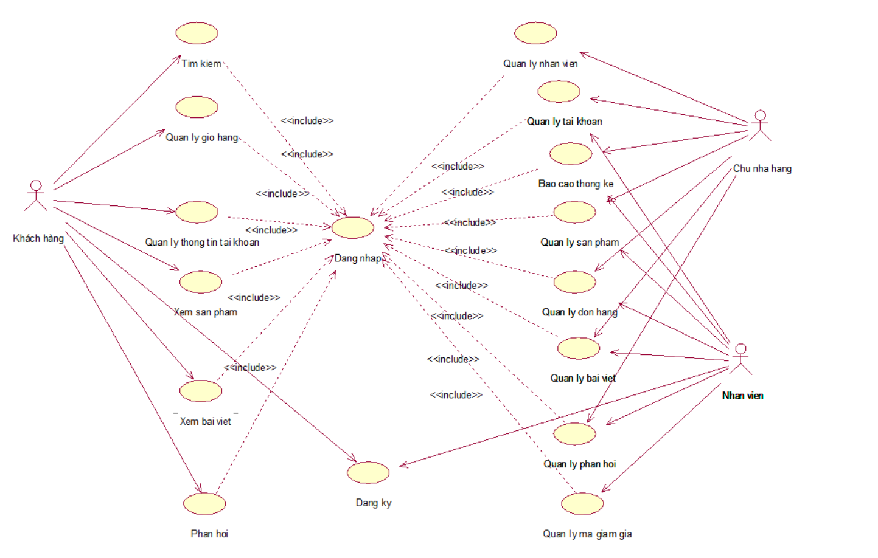

Hình 2.1 Biểu đồ use case tổng quát

**2.3.2 Đặc tả usce case**

**2.3.2.1. Use case đăng nhập**

1. **Tên use case:** Đăng nhập.
2. **Mô tả:** Use case cho phép người dùng đăng nhập để xác nhận quyền truy cập hệ thống.
3. **Luồng các sự kiện:**

* **Luồng cơ bản:**
* Use case bắt đầu khi người dùng truy câp vào trang web chọn đăng nhập.
* Hệ thống yêu cầu khách hàng nhập tên đăng nhập và mật khẩu.
* Khách hàng nhập tên đăng nhập và mật khẩu sao đó kích vào nút đăng nhập.
* Hệ thống kiểm tra tên đăng nhập và mật khẩu ở bảng USER ( nếu người dùng chọn tôi là nhân viên) hoặc bảng CUSTOMER trong cơ sở dữ liệu sau đó hiển thị giao diện chính. Use case kết thúc
* **Luồng rẽ nhánh:**

Sai tên đăng nhập/ mật khẩu: Tại bước 4 nếu khách hàng nhập sai tên đăng nhập hoặc mật khẩu sẽ có thông báo lỗi. Khách hàng có thể nhập lại từ đầu cho đến khi đúng thông tin. Use case kết thúc.

1. **Yêu cầu đặc biệt:**

Không.

1. **Tiền điều kiện:**

Người dùng phải có tài khoản.

1. **Hậu điều kiện:**

Nếu use case thành công khách hàng sẽ vào được hệ thống. Nếu không trạng thái của hệ thống không thay đổi.

1. **Điểm mở rộng:**

Không.

**2.3.2.2. Use case đăng ký**

**1. Tên use case:** Đăng ký.

**2. Mô tả:** Use case cho phép người dùng tạo tài khoản mới trong hệ thống.

**3. Luồng các sự kiện:**

* **Luồng cơ bản:**
* Người dùng truy cập vào trang đăng ký.
* Hệ ệ thống yêu cầu người dùng nhập các thông tin như tên, email, mật khẩu, xác nhận mật khẩu.
* Người dùng nhập đầy đủ thông tin và nhấn nút đăng ký
* Hệ thống kiểm tra tính hợp lệ của thông tin (email đã được đăng ký chưa, mật khẩu có đủ độ mạnh không).
* Nếu hợp lệ, hệ thống tạo tài khoản, gửi mã OTP và yêu cầu người dùng nhập mã
* Sau khi thành công chuyển hướng người dùng đến trang chủ. Nếu là nhân viên thì phải đợi kích hoạt tài khoản từ chủ cửa hàng
* **Luồng rẽ nhánh:**

Nếu thông tin không hợp lệ, hệ thống hiển thị thông báo lỗi và yêu cầu người dùng nhập lại.

1. **Yêu cầu đặc biệt:**

Không.

1. **Tiền điều kiện:**

Người dùng chưa có tài khoản.

1. **Hậu điều kiện:**

Nếu đăng ký thành công, tài khoản được tạo và người dùng có thể đăng nhập vào hệ thống.

1. **Điểm mở rộng:**

Không.

**2.3.2.3. Use case Quản lý giỏ hàng**

**1. Tên use case:** Quản lý giỏ hàng.

**2. Mô tả:** Use case cho phép khách hàng quản lý các sản phẩm trong giỏ hàng.

**3. Luồng các sự kiện:**

* **Luồng cơ bản:**
* Khách hàng truy cập giỏ hàng.
* Hệ thống yêu cầu người dùng nhập các thông tin như tên, email, mật khẩu, xác nhận mật khẩu.
* Hệ thống hiển thị danh sách sản phẩm trong giỏ hàng.
* Khách hàng có thể thêm, sửa, xóa, thay đổi số lượng sản phẩm trong giỏ hàng.
* Hệ thống cập nhật giỏ hàng và tổng giá trị thanh toán.
* Người dùng có thể nhập mã giảm giá để giảm số tiền thanh toán.
* Khi người dùng chọn thanh toán thì có thể thanh toán bằng phương thức tiền mặt hoặc thanh toán qua ví điện tử VNPAY.
* **Luồng rẽ nhánh:**

Nếu giỏ hàng không có sản phẩm, hệ thống hiển thị thông báo giỏ hàng trống.

1. **Yêu cầu đặc biệt:**

Không.

1. **Tiền điều kiện:**

Khác hàng đăng nhập vào hệ thống.

1. **Hậu điều kiện:**

Giỏ hàng được cập nhật theo các thay đổi của khách hàng.

1. **Điểm mở rộng:**

Không.

**2.3.2.4. Use case Thông tin tài khoản**

**1. Tên use case:** Thông tin tài khoản.

**2. Mô tả:** Use case cho phép người dùng chỉnh sửa thông tin cá nhân trong tài khoản.

**3. Luồng các sự kiện:**

* **Luồng cơ bản:**
* Người dùng truy cập vào trang tài khoản cá nhân.
* Hệ thống hiển thị các thông tin cá nhân như email, tên, số điện thoại, địa chỉ,…
* Người dùng chỉnh sửa các thông tin mong muốn.
* Người dùng nhấn nút lưu. Hệ thống sẽ lưu và cập nhật thông tin trên hệ thống.
* Người dùng muốn thay đổi mật khẩu, chọn tab thay đổi mật khẩu.
* Người dùng nhập mật khẩu cũ và mật khẩu mới muốn thay đổi, nhấn lưu.
* Hệ thống lưu lại thông tin và thông báo thành công.
* **Luồng rẽ nhánh:**

Nếu người dùng nhập vào thồn tin không hợp lệ , hệ thống sẽ thông báo lỗi.

1. **Yêu cầu đặc biệt:**

Không.

1. **Tiền điều kiện:**

Người dùng đăng nhập vào hệ thống.

1. **Hậu điều kiện:**

Các thông tin tài khoản thay đổi thành công.

1. **Điểm mở rộng:**

Không.

**2.3.2.5. Use case Xem sản phẩm**

**1. Tên use case:** Xem sản phẩm.

**2. Mô tả:** Use case cho phép người dùng xem danh sách sản phẩm còn hàng.

**3. Luồng các sự kiện:**

* **Luồng cơ bản:**
* Người dùng truy cập vào trang sản phẩm.
* Hệ thống hiển thị danh sách sản phẩm với tình trạng còn hàng và danh sách loại sản phẩm ở bên cạnh
* Người dùng có thể xem được tên sản phẩm, giá sản phẩm và ảnh minh hoa
* Người dùng có thể tìm kiếm sản phẩm, lọc sản phẩm theo loại sản phẩm.
* Người dùng chọn sản phẩm để xem chi tiết và thêm vào giỏ hàng.
* **Luồng rẽ nhánh:**

Nếu không có sản phẩm, hệ thống sẽ hiển thị không có sản phẩm nào.

1. **Yêu cầu đặc biệt:**

Không.

1. **Tiền điều kiện:**

Người dùng truy cập vào trang sản phẩm.

1. **Hậu điều kiện:**

Khách hàng có thể xem thông tin sản phẩm.

1. **Điểm mở rộng:**

Không.

**2.3.2.6. Use case Xem bài viết**

**1. Tên use case:** Xem bài viết.

**2. Mô tả:** Use case cho phép khách hàng xem các bài viết, tin tức, hoặc bài blog từ hệ thống.

**3. Luồng các sự kiện:**

* **Luồng cơ bản:**
* Khách hàng truy cập trang bài viết.
* Hệ thống hiển thị danh sách bài viết.
* Khách hàng nhấp vào bài viết để xem chi tiết.
* Khách hàng có thể để lại đánh gia và bình luận sau mỗi bài viết.
* **Luồng rẽ nhánh:**

Nếu không có bài viết, hệ thống sẽ hiển thị thông báo.

1. **Yêu cầu đặc biệt:**

Không.

1. **Tiền điều kiện:**

Khách hàng phải truy cập vào trang sự kiện.

1. **Hậu điều kiện:**

Khách hàng có thể đọc bài viết chi tiết.

1. **Điểm mở rộng:**

Không.

**2.3.2.7. Use case Phản hồi**

**1. Tên use case:** Phản hồi.

**2. Mô tả:** Use case cho phép khách hàng gửi phản hồi hoặc đánh giá về sản phẩm/dịch vụ.

**3. Luồng các sự kiện:**

* **Luồng cơ bản:**
* Khách hàng truy cập vào trang liên hệ.
* Hệ thống hiển thị biểu mẫu phản hồi.
* Khách hàng điền thông tin và gửi phản hồi.
* Hệ thống lưu phản hồi và gửi xác nhận.
* **Luồng rẽ nhánh:**

Nếu thông tin không hợp lệ, hệ thống sẽ yêu cầu nhập lại.

1. **Yêu cầu đặc biệt:**

Phản hồi phải có ít nhất 10 ký tự.

1. **Tiền điều kiện:**

Khách hàng phải đã đăng nhập.

1. **Hậu điều kiện:**

Phản hồi được lưu vào hệ thống.

1. **Điểm mở rộng:**

Không.

**2.3.2.8. Use case Quản lý nhân viên**

**1. Tên use case:** Quản lý nhân viên.

**2. Mô tả:** Use case cho phép quản lý thông tin nhân viên trong hệ thống..

**3. Luồng các sự kiện:**

* **Luồng cơ bản:**
* Quản lý truy cập trang quản lý nhân viên.
* Hệ thống hiển thị danh sách nhân viên.
* Quản lý có thể thêm, sửa, xóa thông tin nhân viên.
* Hệ thống lưu các thay đổi và cập nhật danh sách.
* **Luồng rẽ nhánh:**

**Nhân viên không tồn tại**: Nếu nhân viên không tồn tại khi xóa hoặc sửa, hệ thống sẽ hiển thị thông báo lỗi.

1. **Yêu cầu đặc biệt:**

Không.

1. **Tiền điều kiện:**

Quản lý phải có quyền truy cập vào hệ thống.

1. **Hậu điều kiện:**

Thông tin nhân viên được cập nhật.

1. **Điểm mở rộng:**

Không.

**2.3.2.9. Use case Quản lý tài khoản**

**1. Tên use case:** Quản lý tài khoản.

**2. Mô tả:** Use case cho phép quản lý hệ thống xem, chỉnh sửa, khóa/mở tài khoản của người dùng.

**3. Luồng các sự kiện:**

* **Luồng cơ bản:**
* Quản lý truy cập chức năng quản lý tài khoản.
* Hệ thống hiển thị danh sách tài khoản.
* Quản lý chọn tài khoản để xem chi tiết và thêm các mã giảm giá cho tài khoản.Hệ thống lưu lại các thay đổi.
* **Luồng rẽ nhánh:**

Hệ thống thông báo lỗi nếu không tìm thấy tài khoản.

1. **Yêu cầu đặc biệt:**

Không.

1. **Tiền điều kiện:**

Người thực hiện phải có quyền quản lý.

1. **Hậu điều kiện:**

Cập nhật thông tin tài khoản trong hệ thống.

1. **Điểm mở rộng:**

Không.

**2.3.2.10. Use case Quản lý sản phẩm**

**1. Tên use case:** Quản lý sản phẩm.

**2. Mô tả:** Cho phép thêm, sửa, xóa đồ uống hoặc sản phẩm trong danh mục.

**3. Luồng các sự kiện:**

* **Luồng cơ bản:**
* Quản lý/ Nhan viên vào giao diện quản lý sản phẩm.
* Hệ thống hiển thị danh sách sản phẩm hiện tại.
* Quản lý/Nhân viên có thể thêm mới, sửa hoặc xóa đồ uống/ sản phẩm.
* Hệ thống lưu các thay đổi và cập nhật danh sách.
* **Luồng rẽ nhánh:**

**Thông tin không hợp lệ**: Hiển thị thông báo và không lưu.

1. **Yêu cầu đặc biệt:**

Không trùng tên sản phẩm.

1. **Tiền điều kiện:**

Đăng nhập với vai trò quản lý/nhân viên.

1. **Hậu điều kiện:**

Danh sách đồ uống/ sản phẩm được cập nhật.

1. **Điểm mở rộng:**

Không.

**2.3.2.11. Use case Báo cáo thống kê**

**1. Tên use case:** Báo cáo thống kê.

**2. Mô tả:** Cho phép tạo và xem các báo cáo như doanh thu, đơn hàng, sản phẩm bán chạy.

**3. Luồng các sự kiện:**

* **Luồng cơ bản:**
* Quản lý chọn mục trang chủ trong giao diện.
* Hệ thống yêu cầu chọn thời gian hoặc tiêu chí thống kê.
* Quản lý nhập điều kiện thống kê và gửi yêu cầu.
* Hệ thống xử lý và hiển thị báo cáo dưới dạng bảng/đồ thị.
* **Luồng rẽ nhánh:**

**Không có dữ liệu**: Hiển thị thông báo không có dữ liệu phù hợp.

1. **Yêu cầu đặc biệt:**

Thời gian thống kê không vượt quá giới hạn cho phép.

1. **Tiền điều kiện:**

Người dùng có quyền truy cập báo cáo.

1. **Hậu điều kiện:**

Báo cáo được hiển thị.

1. **Điểm mở rộng:**

Xuất file PDF/Excel.

**2.3.2.12. Use case Quản lý đơn hàng**

**1. Tên use case:** Quản lý đơn hàng.

**2. Mô tả:** Quản lý toàn bộ đơn hàng từ khi đặt đến khi hoàn tất.

**3. Luồng các sự kiện:**

* **Luồng cơ bản:**
* Nhân viên hoặc quản lý truy cập danh sách đơn hàng.
* Hệ thống hiển thị các đơn theo trạng thái.
* Người dùng có thể cập nhật trạng thái đơn hàng (đang xử lý, đã giao, huỷ).
* Hệ thống lưu và cập nhật trạng thái.
* **Luồng rẽ nhánh:**

**Trạng thái không hợp lệ**: Hệ thống không cho phép cập nhật.

1. **Yêu cầu đặc biệt:**

Đơn hàng đã hoàn tất không được chỉnh sửa.

1. **Tiền điều kiện:**

Có đơn hàng trong hệ thống.

1. **Hậu điều kiện:**

Trạng thái đơn hàng được cập nhật.

1. **Điểm mở rộng:**

In hóa đơn.

**2.3.2.13. Use case Quản lý bài viết**

**1. Tên use case:** Quản lý bài viết.

**2. Mô tả:** Quản lý các bài viết giới thiệu sản phẩm, các sự kiên,...

**3. Luồng các sự kiện:**

* **Luồng cơ bản:**
* Quản lý/ Nhân viên truy cập mục bài viết.
* Hệ thống hiển thị danh sách bài viết.
* Quản lý/ Nhân viên có thể thêm, sửa, xóa bài viết.
* Hệ thống lưu các thay đổi.
* **Luồng rẽ nhánh:**

**Nội dung rỗng**: Hệ thống báo lỗi.

1. **Yêu cầu đặc biệt:**

Nội dung không chứa mã độc.

1. **Tiền điều kiện:**

Phải có quyền quản lý bài viết.

1. **Hậu điều kiện:**

Danh sách bài viết được cập nhật.

1. **Điểm mở rộng:**

Gắn thẻ, ảnh bài viết.

**2.3.2.14. Use case Quản lý phản hồi**

**1. Tên use case:** Quản lý phản hồi.

**2. Mô tả:** Quản lý các phản hồi từ người dùng gửi về hệ thống.

**3. Luồng các sự kiện:**

* **Luồng cơ bản:**
* Quản lý /Nhân viên truy cập mục phản hồi.
* Hệ thống hiển thị danh sách phản hồi.
* Quản lý /Nhân viên xem, lọc, xoá các phản hồi không hợp lệ.
* Quản lý hoặc nhân viên có thể gửi lại ý kiến cho người phản hồi qua mail.
* **Luồng rẽ nhánh:**

**Phản hồi không tồn tại**: Thông báo lỗi khi thao tác.

1. **Yêu cầu đặc biệt:**

Không.

1. **Tiền điều kiện:**

Có phản hồi trong hệ thống.

1. **Hậu điều kiện:**

Phản hồi được xử lý.

1. **Điểm mở rộng:**

Trả lời phản hồi.

**2.3.2.15. Use case Xem bài viết**

**1. Tên use case:** Quản lý mã giảm giá.

**2. Mô tả:** Thêm, sửa, xoá mã giảm giá trong hệ thống.

**3. Luồng các sự kiện:**

* **Luồng cơ bản:**
* Quản lý/ Nhân viên vào trang quản lý mã giảm giá.
* Hệ thống hiển thị danh sách mã.
* Quản lý/ Nhân viên thêm mới, sửa hoặc xoá mã.
* Hệ thống kiểm tra và lưu thông tin
* **Luồng rẽ nhánh:**

**Mã đã hết hạn**: Không thể áp dụng.

1. **Yêu cầu đặc biệt:**

Mã giảm giá không được trùng.

1. **Tiền điều kiện:**

Người dùng có quyền truy cập chức năng.

1. **Hậu điều kiện:**

Danh sách mã giảm giá được cập nhật.

1. **Điểm mở rộng:**

Áp dụng theo điều kiện (đơn hàng > x).

**2.4. Phân tích use case**

**2.4.1. Phân tích use case Đăng nhập**

**a) Biểu đồ trình tự**

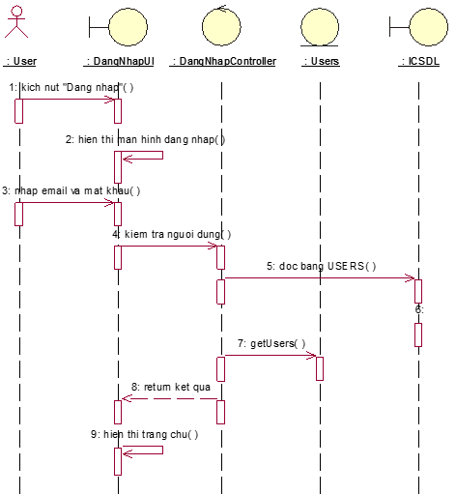

*Hình 2.2 Biểu đồ trình tự đăng nhập*

**b) Biểu đồ VPOC**

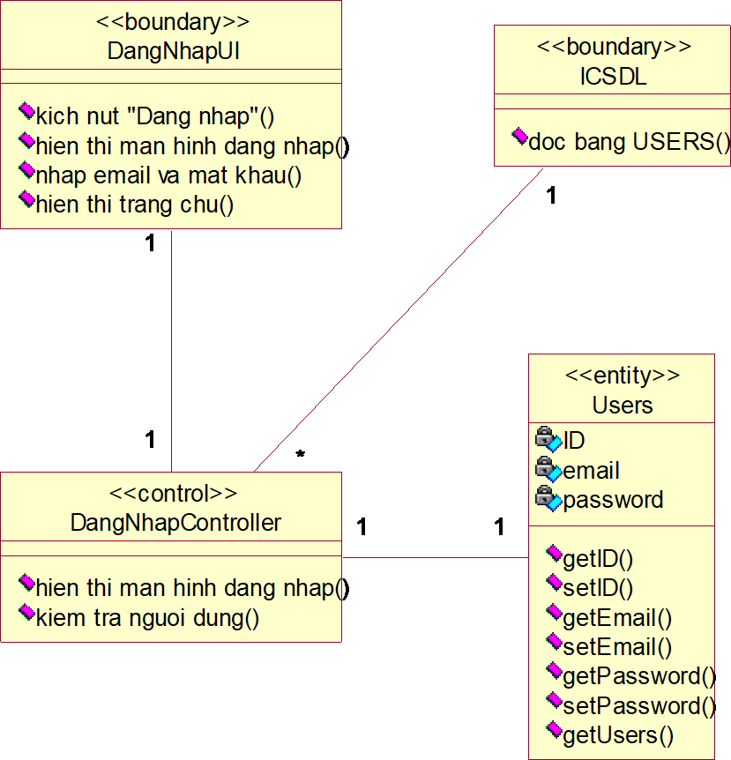

*Hình 2.3 Biểu đồ lớp UC đăng nhập*

**2.4.2. Phân tích use case Đăng ký**

**a) Biểu đồ trình tự**

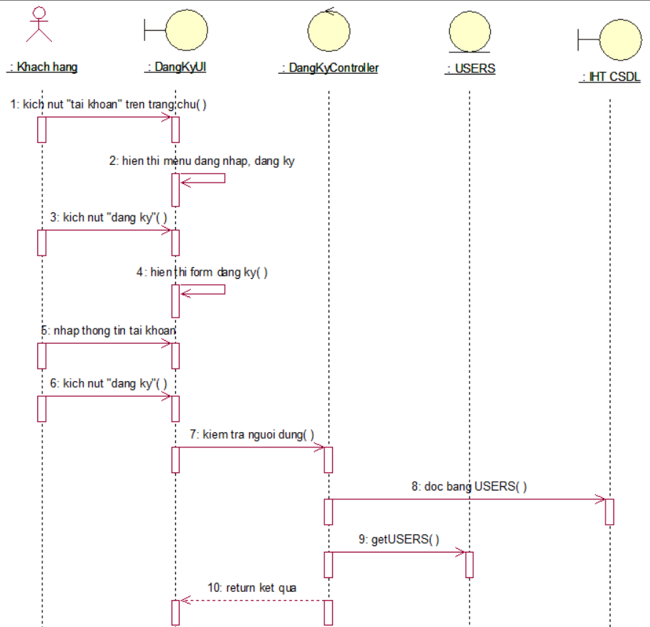

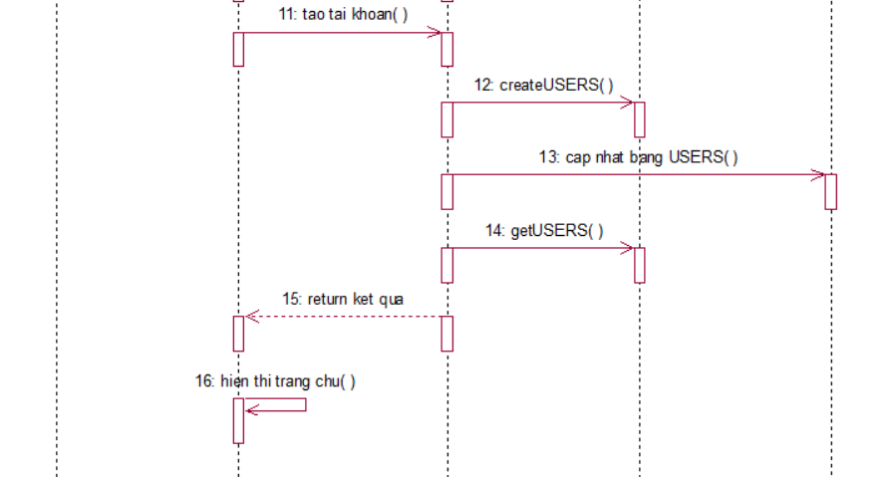

*Hình 2.4 Biểu đồ trình tự đăng ký*

**b) Biểu đồ VPOC**

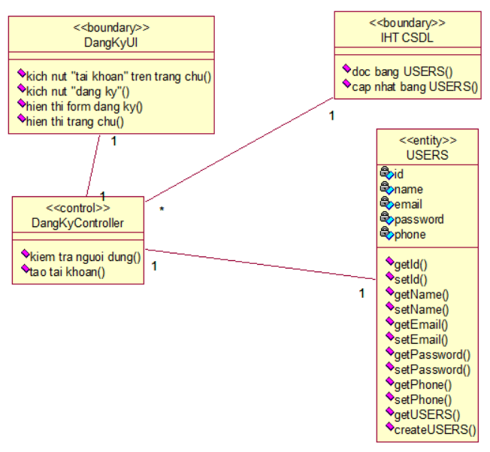

*Hình 2.5 Biểu đồ lớp UC đăng ký*

**2.4.3. Phân tích use case Quản lý giỏ hàng  
 a) Biểu đồ trình tự *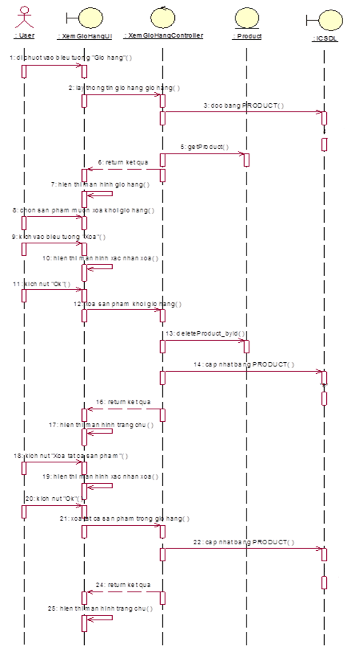***

*Hình 2.6 Biểu đồ trình tự quản lý giỏ hàng*

**b) Biểu đồ VPOC**

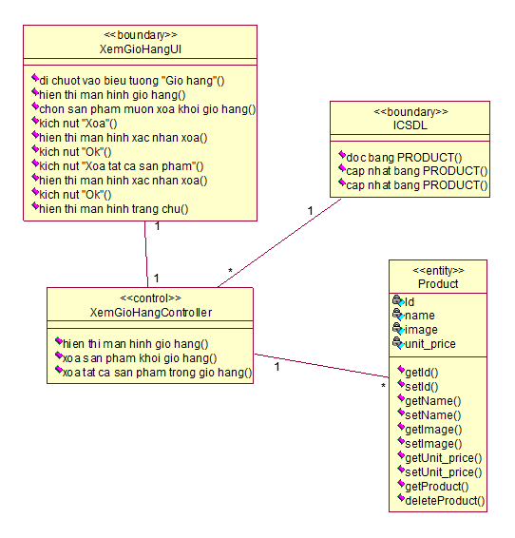

*Hình 2.7 Biểu đồ lớp UC quản lý giỏ hàng*

**2.4.5. Phân tích use case Tìm kiếm  
 a) Biểu đồ trình tự**

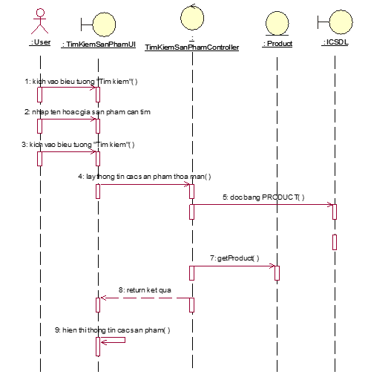

*Hình 2.8 Biểu đồ trình tự tìm kiếm*

**b) Biểu đồ VPOC**

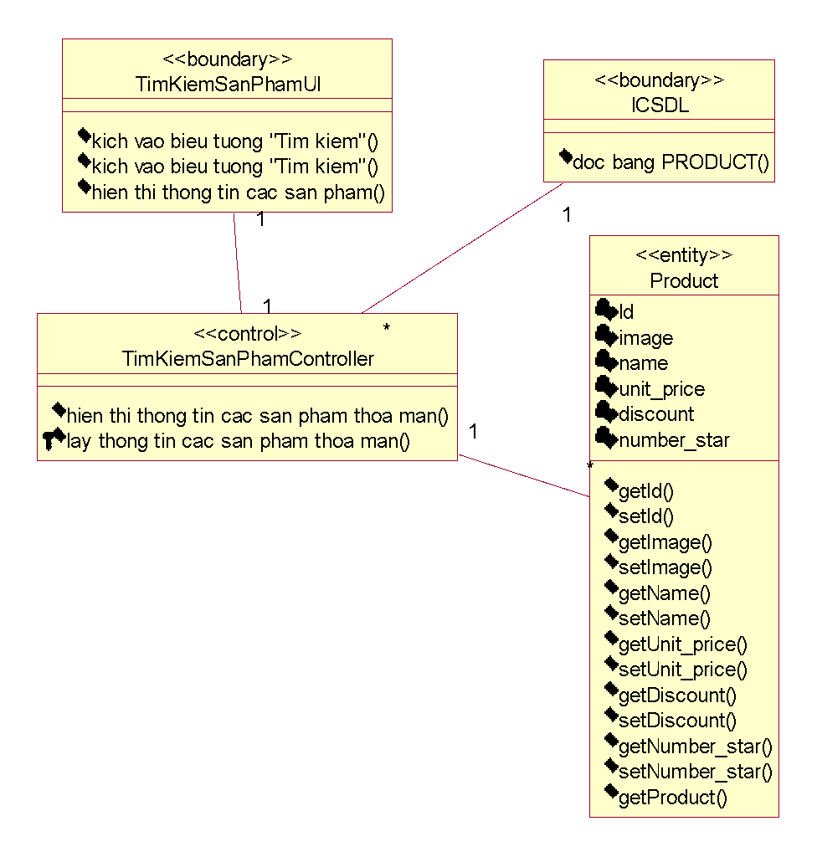

*Hình 2.9 Biểu đồ lớp UC tìm kiếm*

**2.4.6. Phân tích use case Quản lý sản phẩm  
 a) Biểu đồ trình tự**

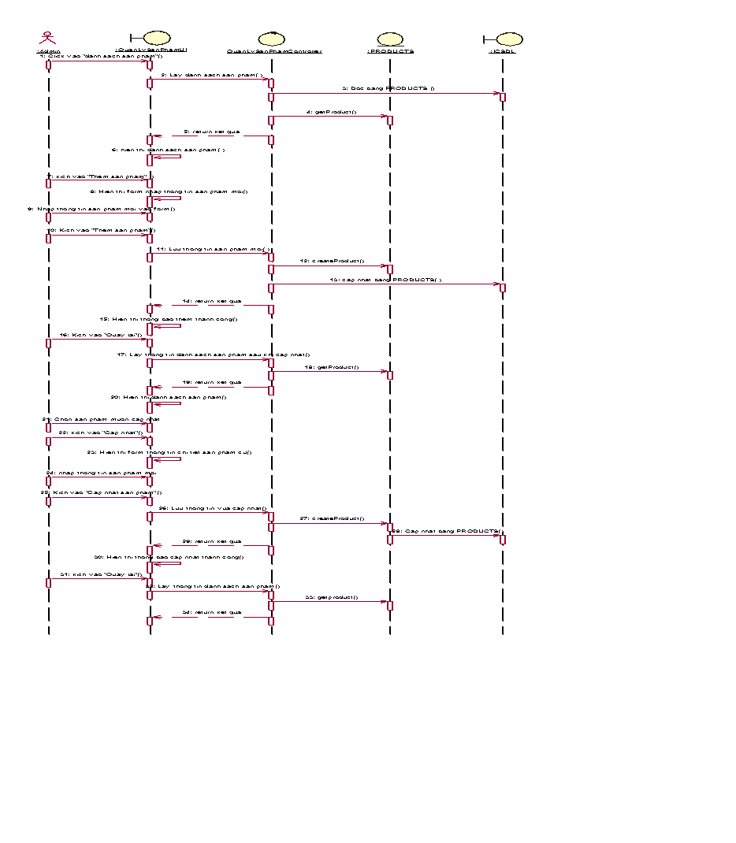

*Hình 2.10 Biểu đồ trình tự quản lý sản phẩm*

**b) Biểu đồ VPOC**

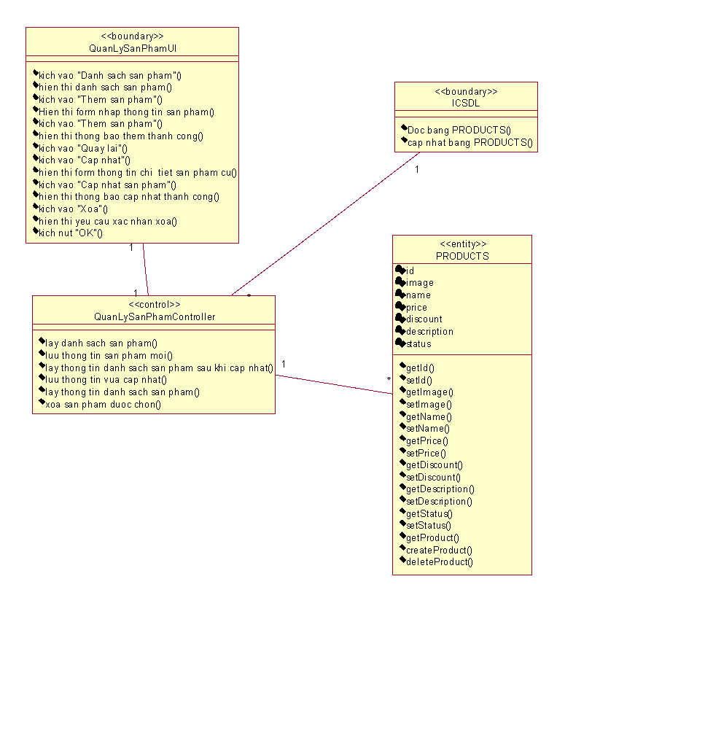

*Hình 2.11 Biểu đồ lớp UC quản lý sản phẩm*

**2.4.7. Phân tích use case Quản lý đơn hàng  
 a) Biểu đồ trình tự**

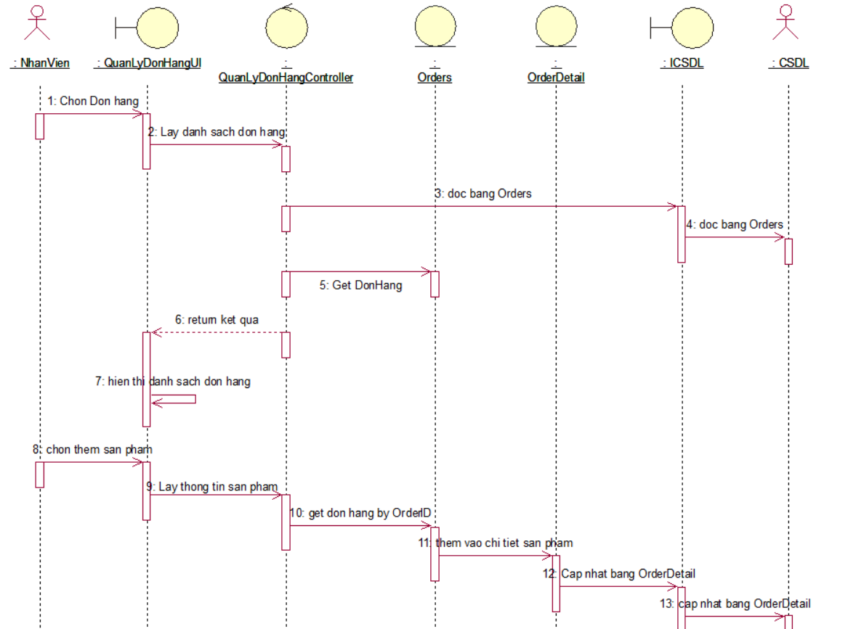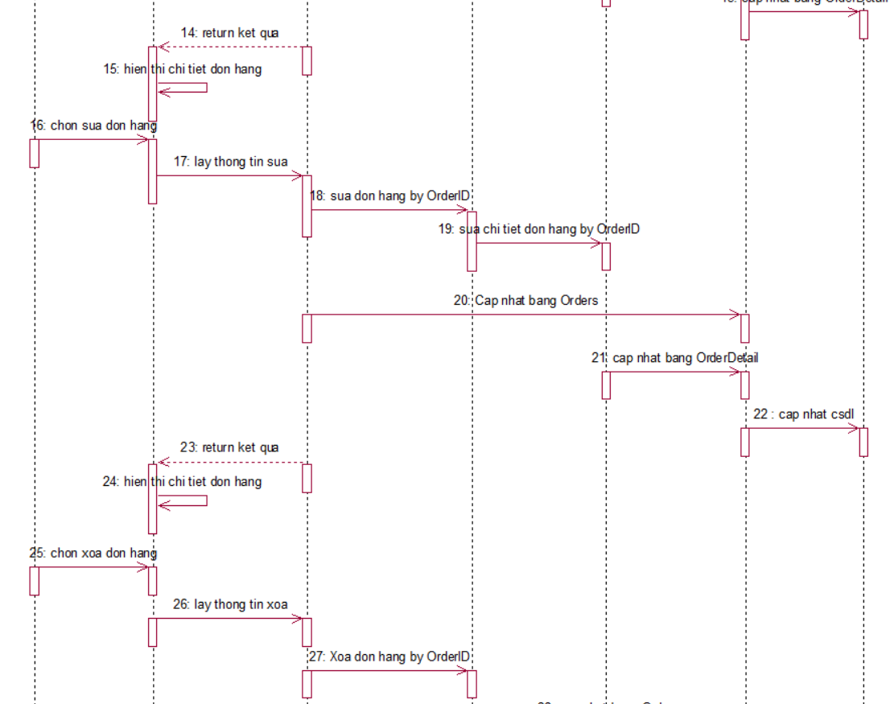

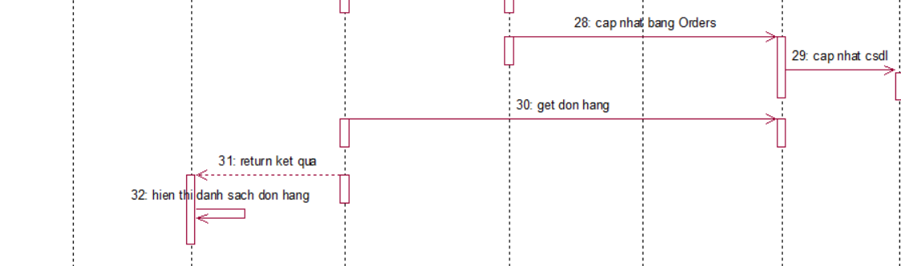

*Hình 2.12 Biểu đồ trình tự quản lý đơn hàng*

**b) Biểu đồ VPOC**

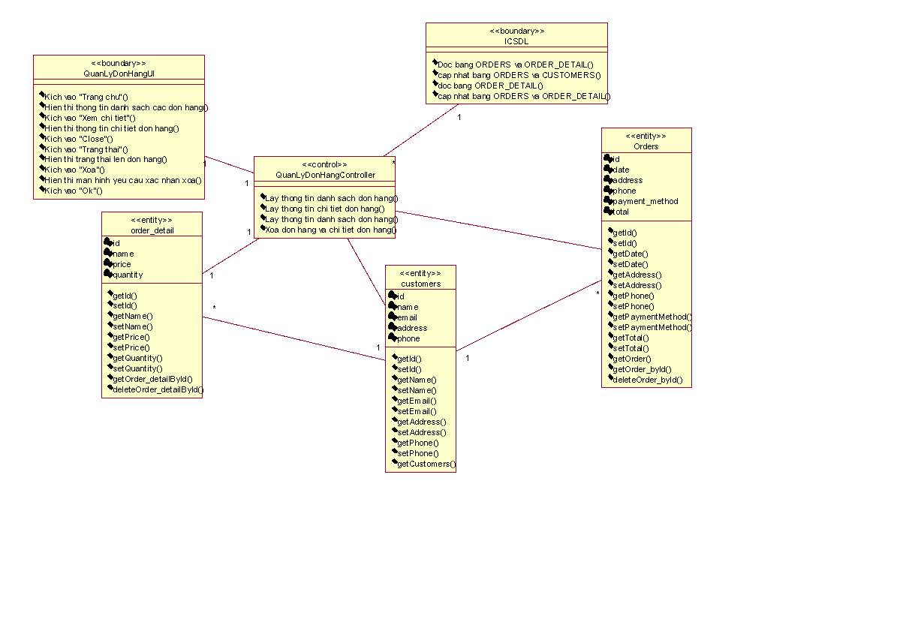

*Hình 2.13 Biểu đồ lớp UC quản lý đơn hàng*

**2.4.8. Phân tích use case Xem bài viết  
 a) Biểu đồ trình tự**

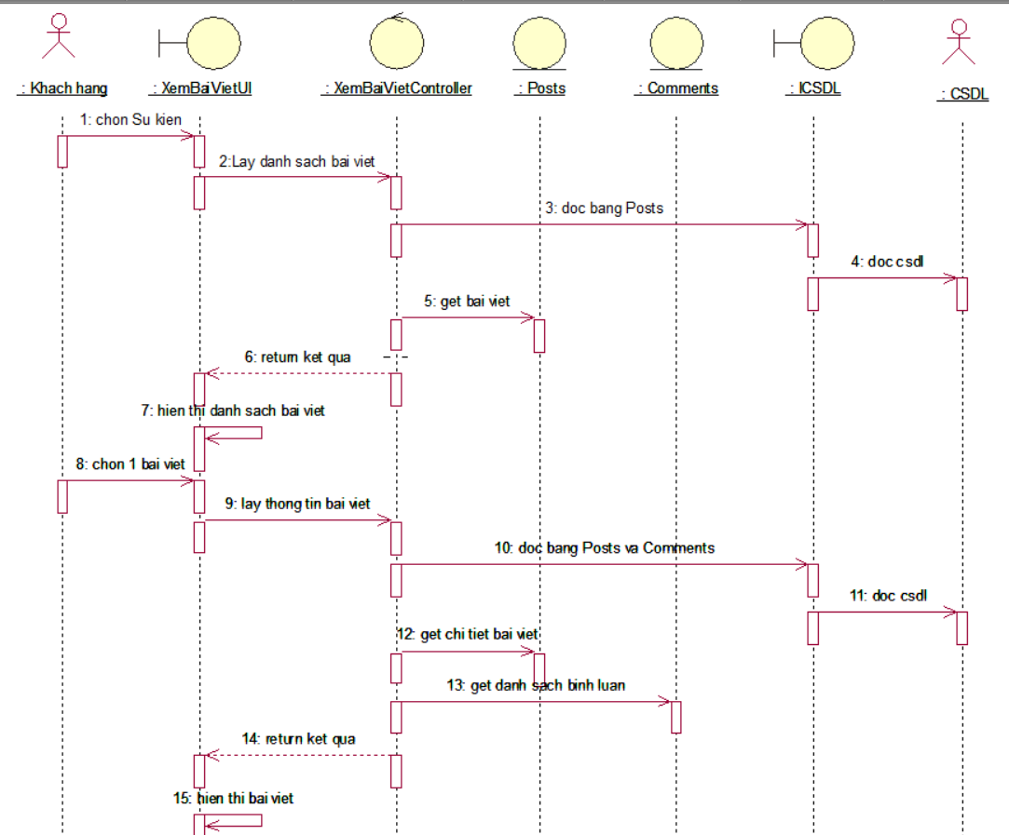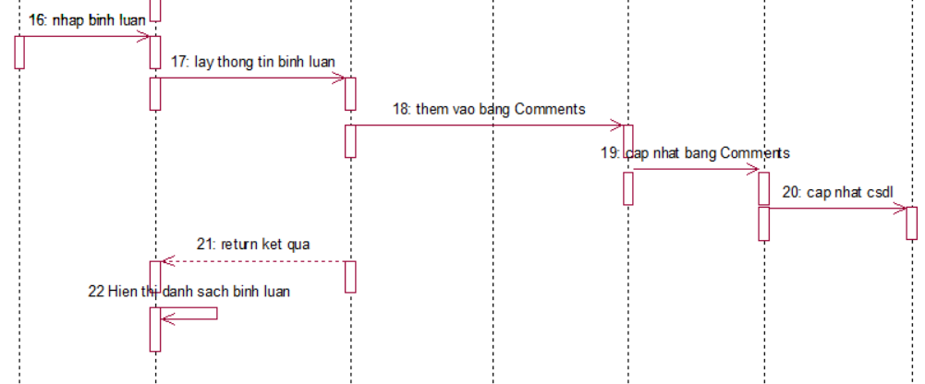

*Hình 2.14 Biểu đồ trình tự xem bài viết*

**b) Biểu đồ VPOC**

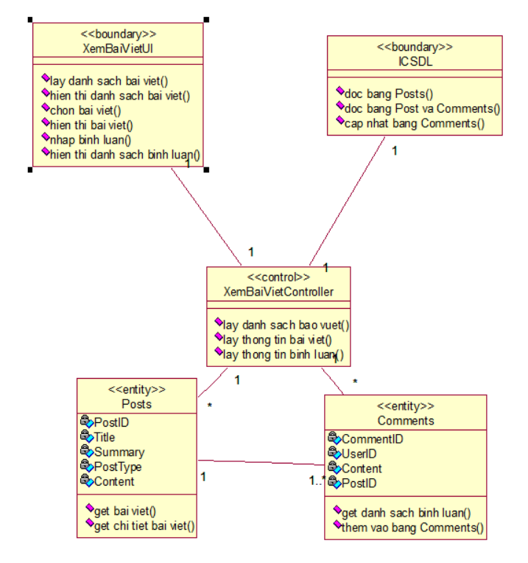

*Hình 2.15 Biểu đồ lớp UC xem bài viết*

**2.4.9. Phân tích use case Quản lý thông tin tài khoản  
 a) Biểu đồ trình tự**

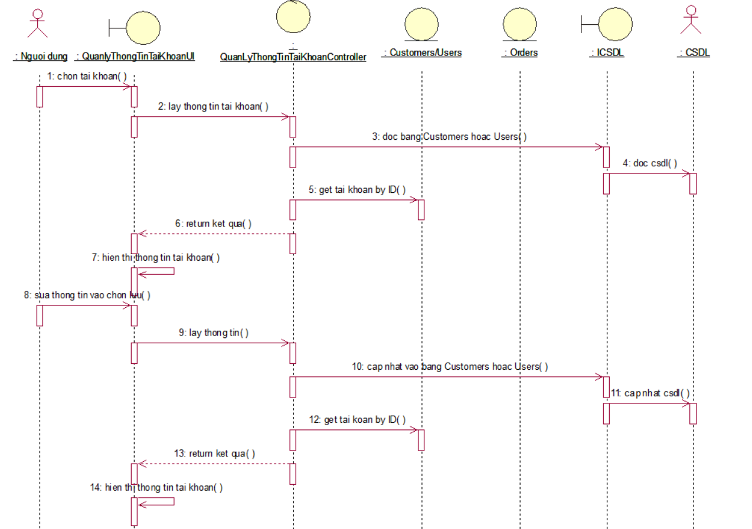

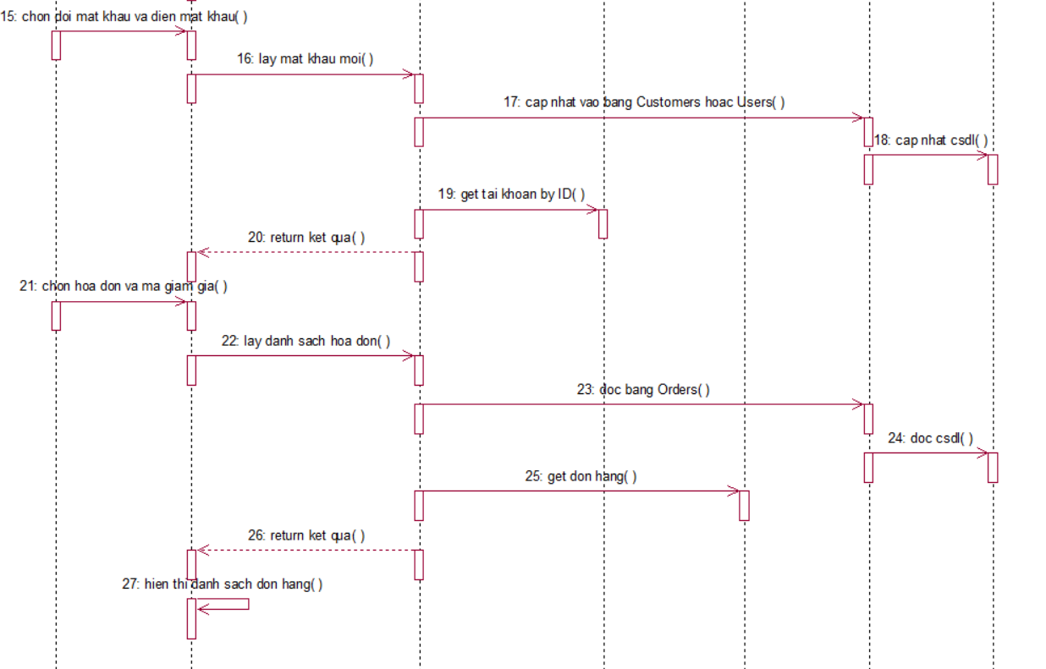

*Hình 2.16 Biểu đồ trình tự quản lý thông tin tài khoản*

**b) Biểu đồ VPOC**

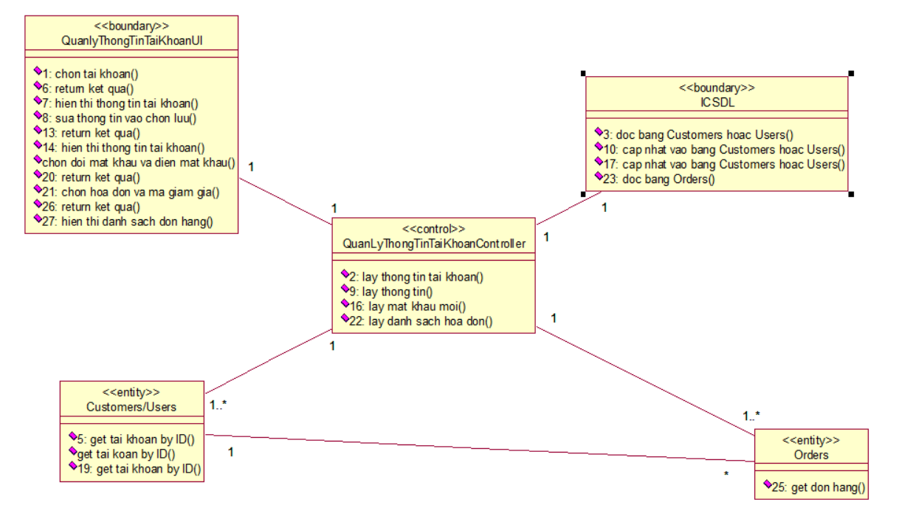

*Hình 2.17 Biểu đồ lớp UC quản lý thông tin tài khoản*

**2.4.10. Phân tích use case Xem sản phẩm  
 a) Biểu đồ trình tự**

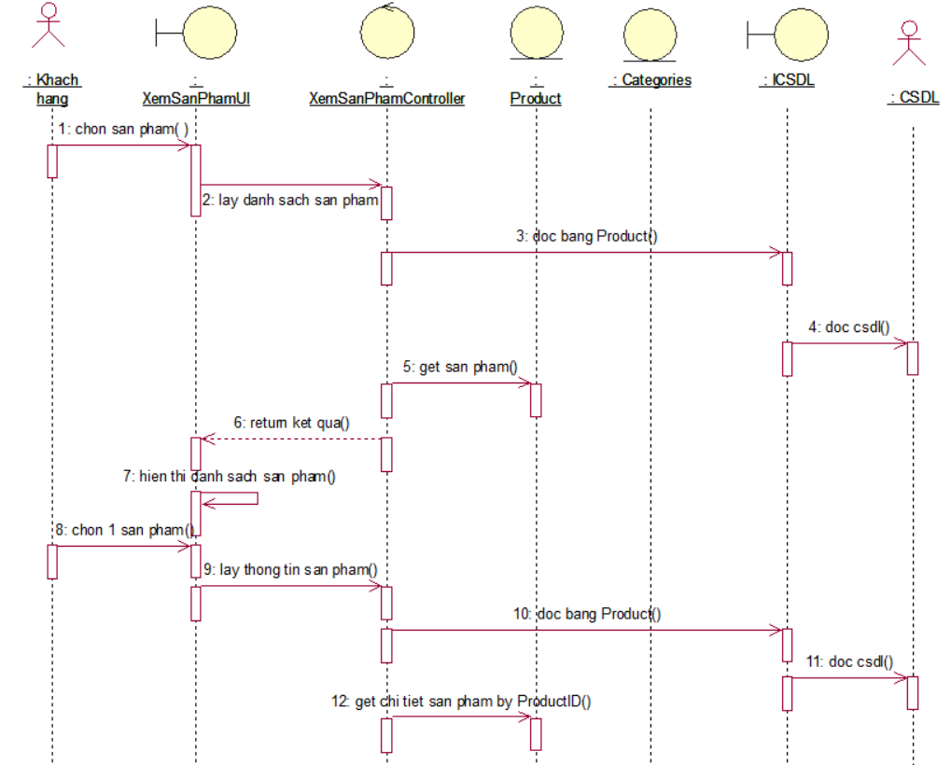

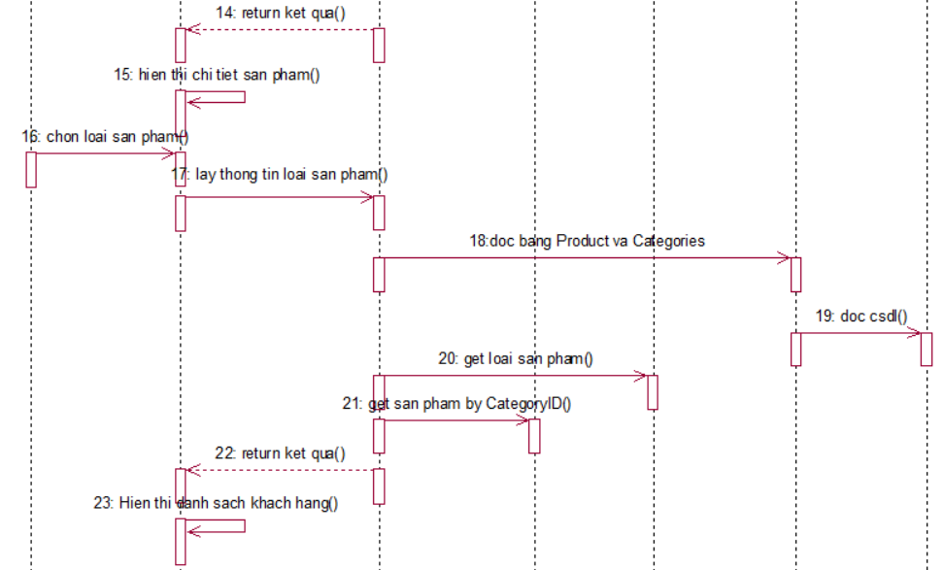

*Hình 2.18 Biểu đồ trình tự xem sản phẩm*

**b) Biểu đồ VPOC**

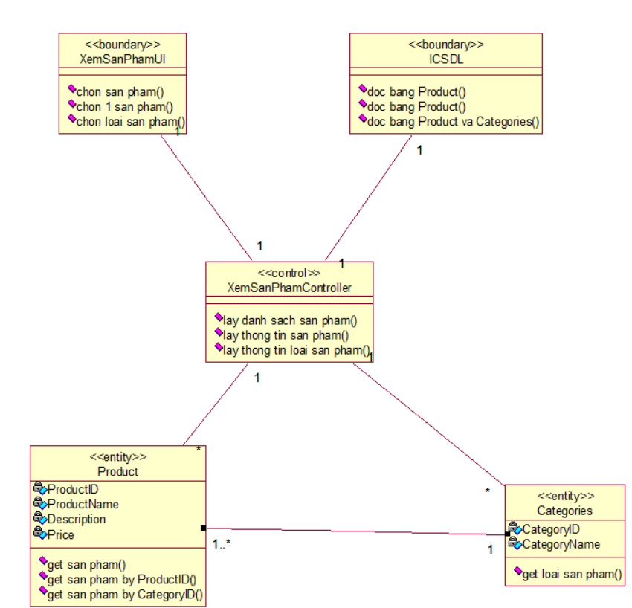

*Hình 2.19 Biểu đồ lớp UC xem sản phẩm*

**2.4.11. Phân tích use case Phản hồi  
 a) Biểu đồ trình tự**

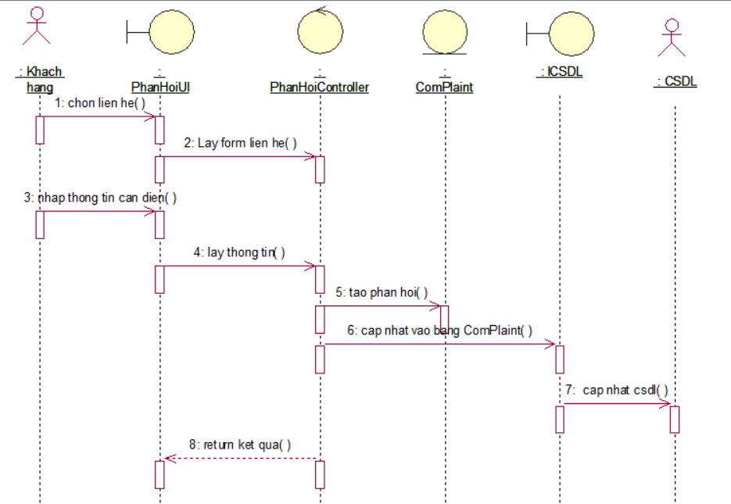

*Hình 2.20 Biểu đồ trình tự phản hồi*

**b) Biểu đồ VPOC**

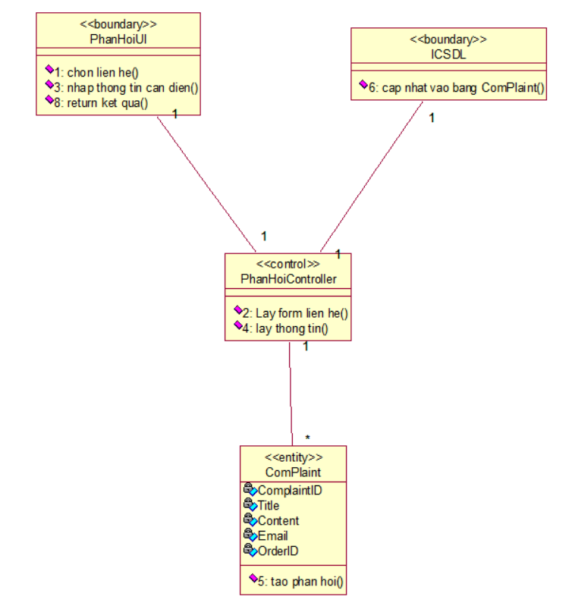

*Hình 2.21 Biểu đồ lớp UC phản hồi*

**2.4.12. Phân tích use case Quản lý nhân viên  
 a) Biểu đồ trình tự**

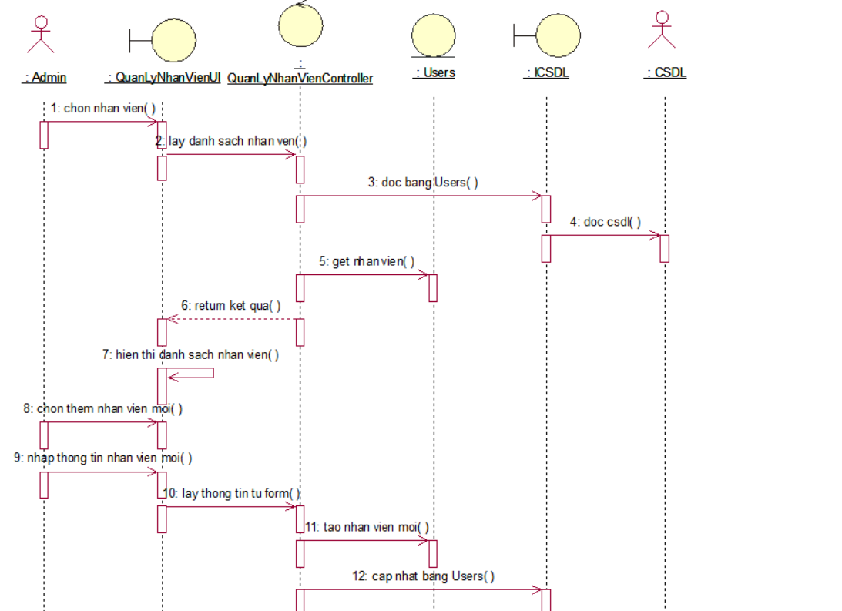

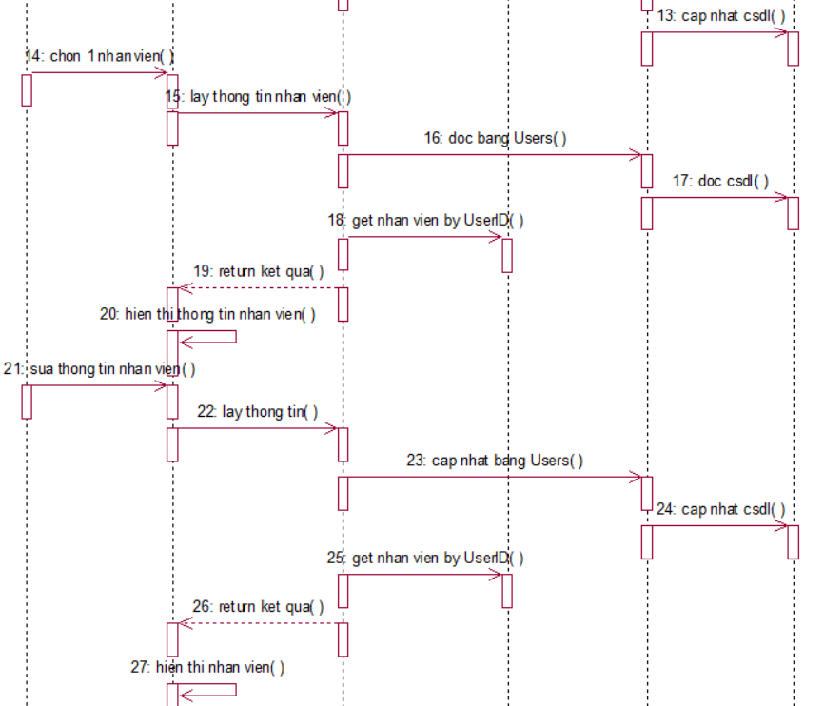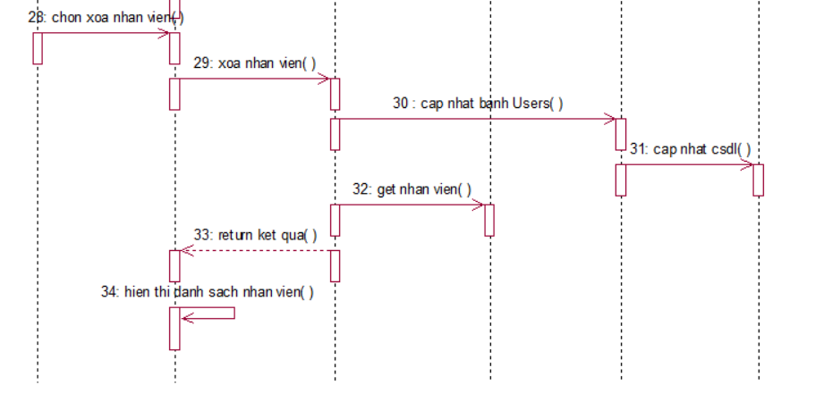

*Hình 2.22 Biểu đồ trình tự quản lý nhân viên*

**b) Biểu đồ VPOC**

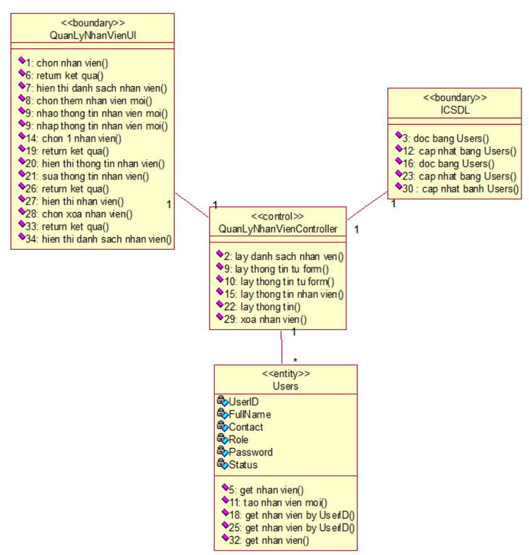

*Hình 2.23 Biểu đồ lớp UC quản lý nhân viên*

**2.4.13. Phân tích use case Quản lý tài khoản  
 a) Biểu đồ trình tự**

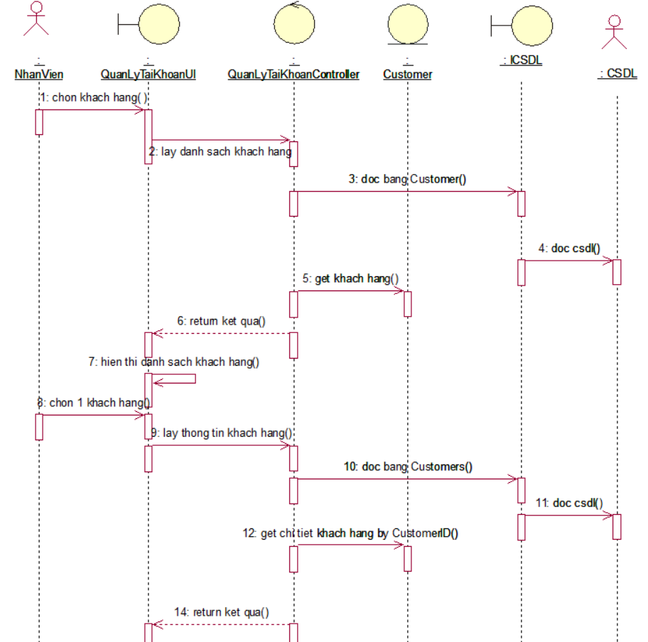

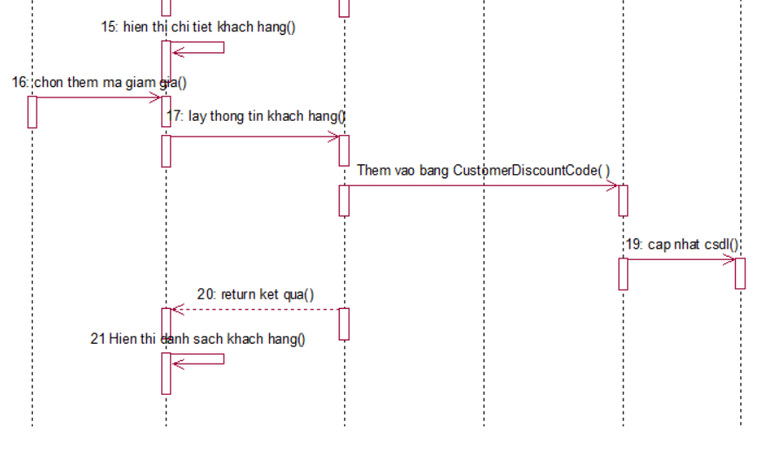

*Hình 2.24 Biểu đồ trình tự quản lý tài khoản*

**b) Biểu đồ VPOC**

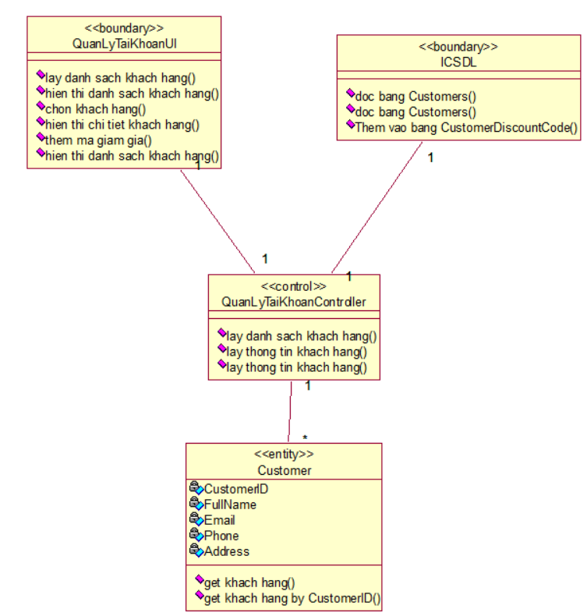

*Hình 2.25 Biểu đồ lớp UC quản lý tài khoản*

**2.4.14. Phân tích use case Báo cáo thống kê  
 a) Biểu đồ trình tự**

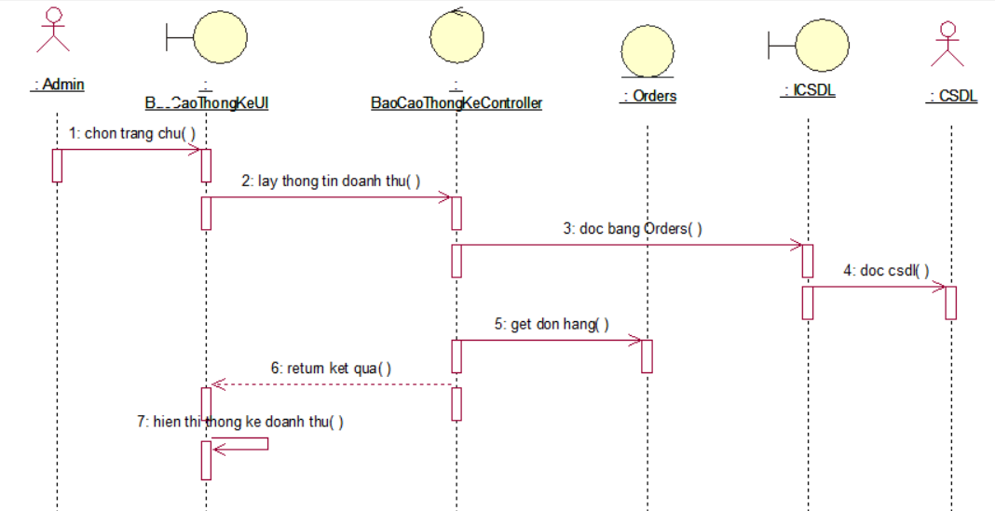

*Hình 2.26 Biểu đồ trình tự báo cáo thống kê*

**b) Biểu đồ VPOC**

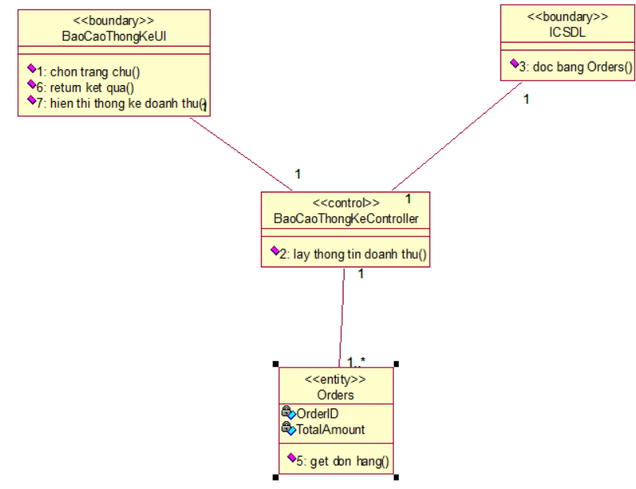

*Hình 2.27 Biểu đồ lớp UC báo cáo thống kê*

**2.4.15. Phân tích use case Quản lý bài viết  
 a) Biểu đồ trình tự**

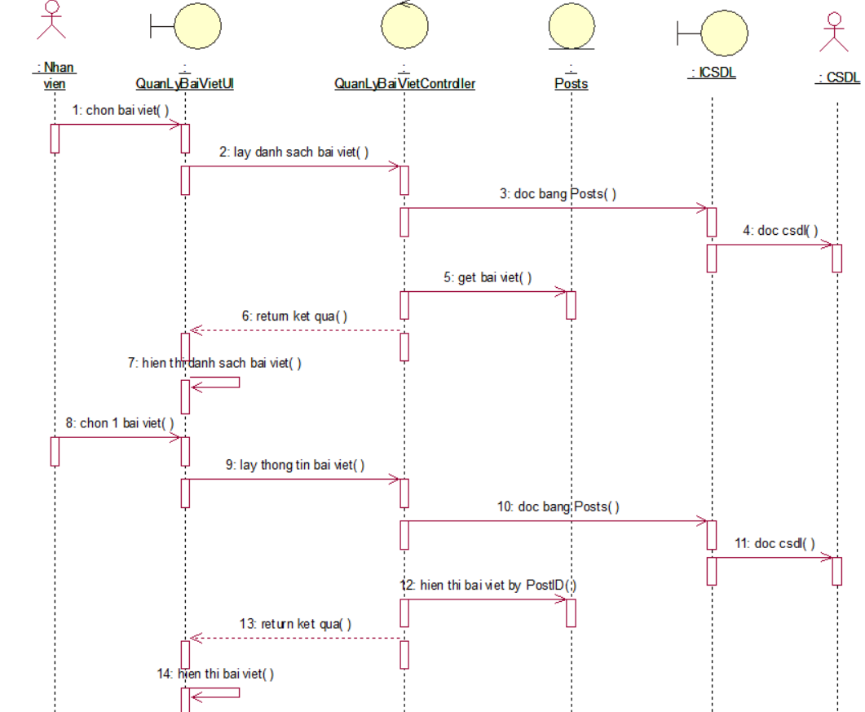

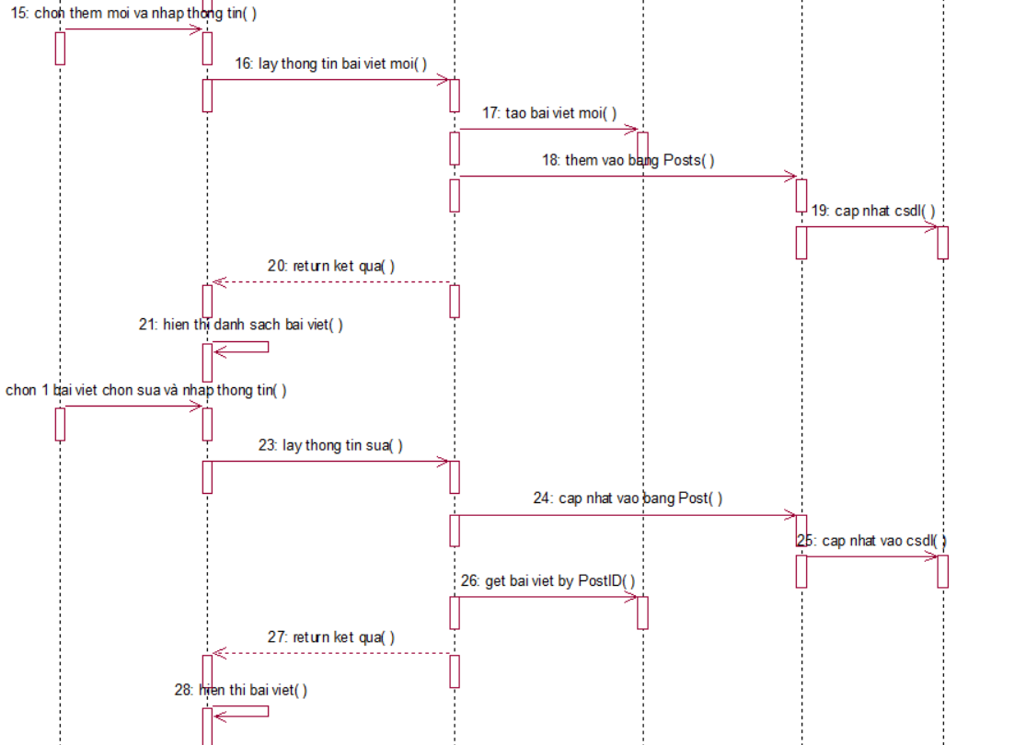

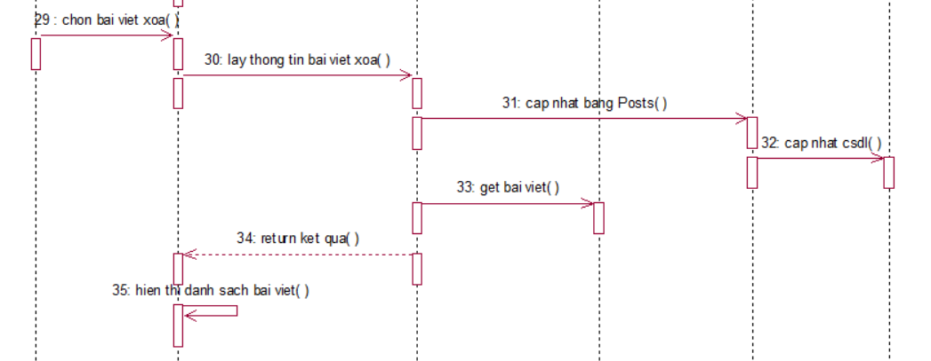

*Hình 2.28 Biểu đồ trình tự quản lý bài viết*

**b) Biểu đồ VPOC**

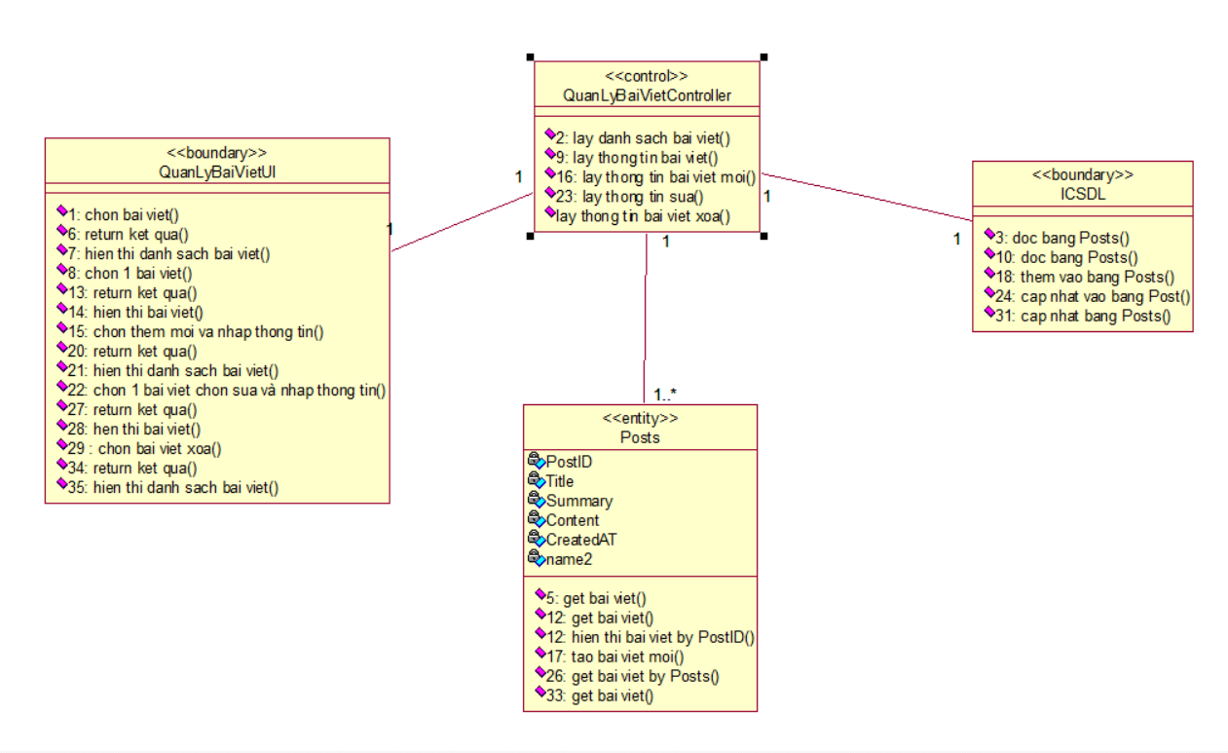

*Hình 2.29 Biểu đồ lớp UC quản lý bài biết*

**2.4.16. Phân tích use case Quản lý mã giảm giá  
 a) Biểu đồ trình tự**

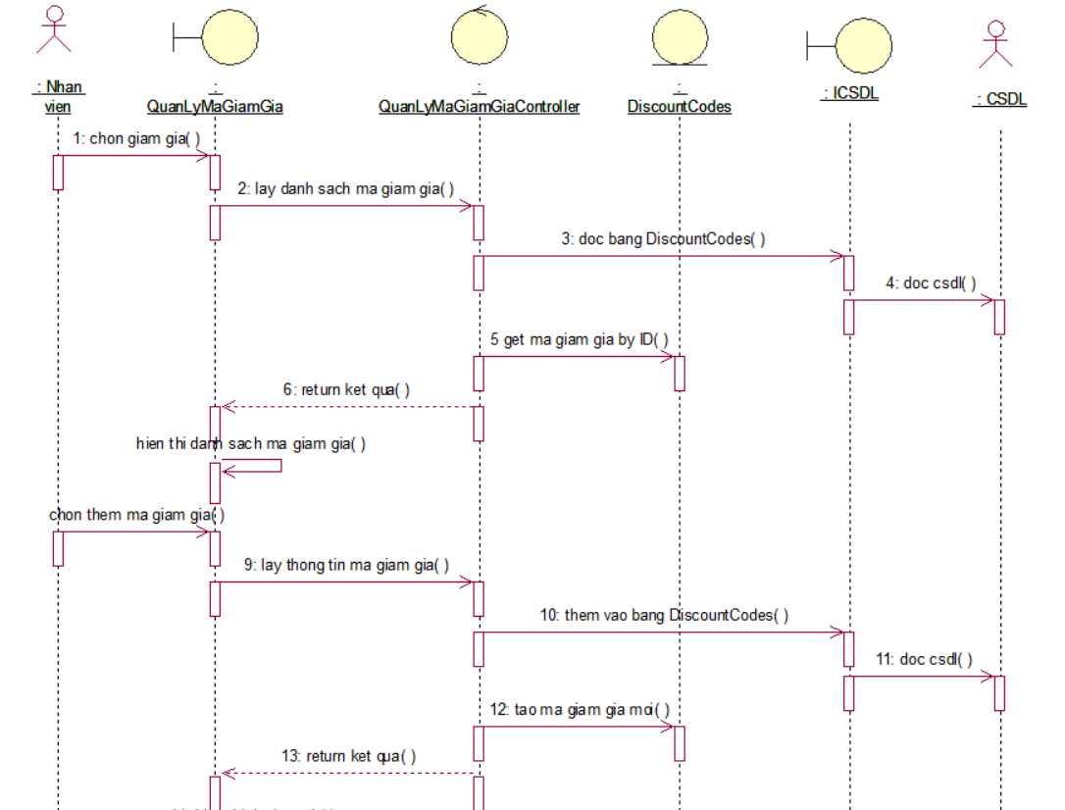

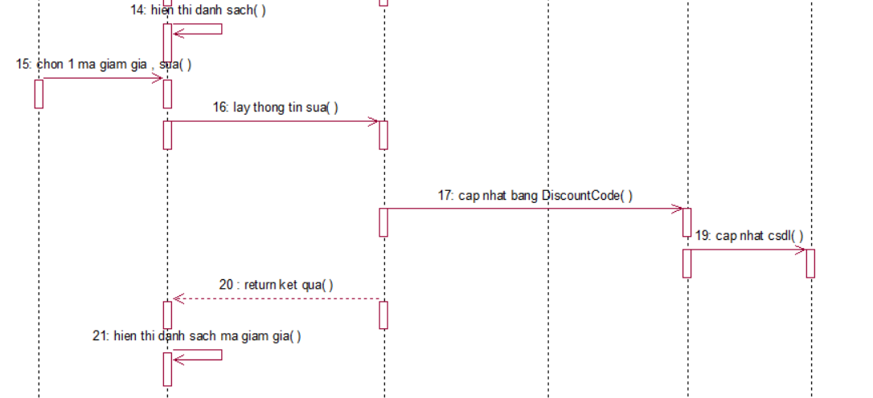

*Hình 2.30 Biểu đồ trình tự quản lý mã giảm giá*

**b) Biểu đồ VPOC**

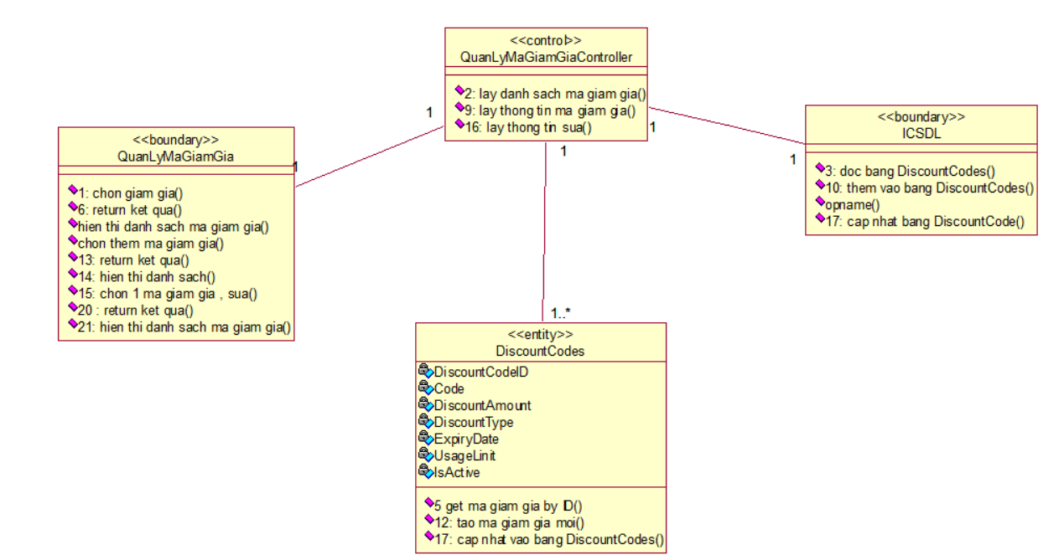

*Hình 2.31 Biểu đồ lớp UC quản lý mã giảm giá*

**2.5. Thiết kế cơ sở dữ liệu**

**2.5.1. Bảng “Users”**

Mục đích: Lưu tài khoản người quản lý/ nhân viên

*Bảng 2.1 Bảng dữ liệu Users*

|  |  |  |  |
| --- | --- | --- | --- |
| Tên thuộc tính | Diễn giải | Kiểu dữ liệu | Ràng buộc |
| UserID | Mã người dùng | NVarChar(20) | Primary key |
| FullName | Tên người dùng | NVarchar (255) |  |
| Contact | Thông tin liên hệ | NVarchar (255) |  |
| Password | Mật khẩu | Text |  |

### 2.5.2. Bảng “Categories”

Mục đích: Lưu thông tin danh mục

Bảng 2.1 Bảng dữ liệu Categories

|  |  |  |  |
| --- | --- | --- | --- |
| Tên thuộc tính | Diễn giải | Kiểu dữ liệu | Ràng buộc |
| id | Mã danh mục | Nvarchar(20) | Primary key |
| name | Tên danh mục | NVarchar (500) |  |

### 2.5.3. Bảng “products”

Mục đích: Lưu thông tin sản phẩm

Bảng 2.2 Bảng dữ liệu Products

|  |  |  |  |
| --- | --- | --- | --- |
| Tên thuộc tính | Diễn giải | Kiểu dữ liệu | Ràng buộc |
| id | Mã sản phẩm | Nvarchar (50) | Primary key |
| name | Tên sản phẩm | NVarchar (Max) |  |
| description | Mô tả | NVarchar (Max) |  |
| price | Giá sản phẩm | Decimal |  |
| image | Ảnh | Nvarchar(Max) |  |
| category_id | Danh mục | Nvarchar(20) |  |

### 2.5.4. Bảng “customers”

Mục đích: Lưu thông tin khách hàng

Bảng 2.3 Bảng dữ liệu Customers

|  |  |  |  |
| --- | --- | --- | --- |
| Tên thuộc tính | Diễn giải | Kiểu dữ liệu | Ràng buộc |
| id | Mã khách hàng | Nvarchar(20) | Primary key |
| Fullname | Tên khách hàng | NVarchar (50) |  |
| email | Email | NVarchar (255) |  |
| phone | Số điện thoại | NVarchar (20) |  |
| password | Mật khẩu | NVarchar (255) |  |
| Address | Địa chỉ | NVarchar (255) |  |
| ProfilePicture | Ảnh | NVarchar(255) |  |

### 2.5.5. Bảng “Posts”

Mục đích: Lưu thông tin bài viết

Bảng 2.4 Bảng dữ liệu Posts

|  |  |  |  |
| --- | --- | --- | --- |
| Tên thuộc tính | Diễn giải | Kiểu dữ liệu | Ràng buộc |
| id | Mã bài viết | Nvarchar(20) | Primary key |
| Title | Tiêu đề | NVarchar (Max) |  |
| Summary | Tóm tắt | NVarchar (Max) |  |
| Content | Nội dung | Nvarchar(Max) |  |
| PostType | Loại bài viết | Nvarchat(255) |  |
| Image | Hình ảnh | NVarchar (500) |  |

### 2.5.6. Bảng “orders”

Mục đích: Lưu thông tin đơn hàng

Bảng 2.5 Bảng dữ liệu Orders

|  |  |  |  |
| --- | --- | --- | --- |
| Tên thuộc tính | Diễn giải | Kiểu dữ liệu | Ràng buộc |
| id | Mã đơn hàng | Int (11) | Primary key |
| customer_id | Mã khách hàng | Int (11) | Foreign key |
| createdAt | Ngày đặt | date |  |
| price | Tổng tiền đơn hàng | Float |  |
| status | Trạng thái đơn hàng | Int (11) |  |

### 2.5.7. Bảng “orderdetails”

Mục đích: Lưu thông tin chi tiết đơn hàng

Bảng 2.6 Bảng dữ liệu OrderDetails

|  |  |  |  |
| --- | --- | --- | --- |
| Tên thuộc tính | Diễn giải | Kiểu dữ liệu | Ràng buộc |
| id | Mã chi tiết đơn hàng | BigInt (20) | Primary key |
| order_id | Mã đơn hàng | Varchar (50) | Foreign key |
| product_id | Mã sản phẩm | BigInt (20) | Foreign key |
| qty | Số lượng | Int (11) |  |
| price | Chi tiết giá | Float |  |

**2.6. Biểu đồ thực thể liên kết**

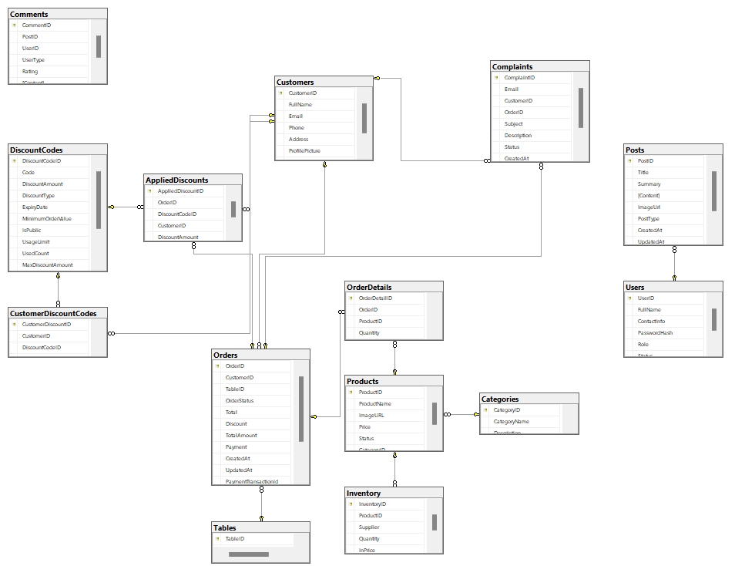

Hình 2.32 Biểu đồ thực thể liên kết

**CHƯƠNG 3: KẾT QUẢ VÀ KIỂM THỬ**

**3.1. Màn hình chương trình**

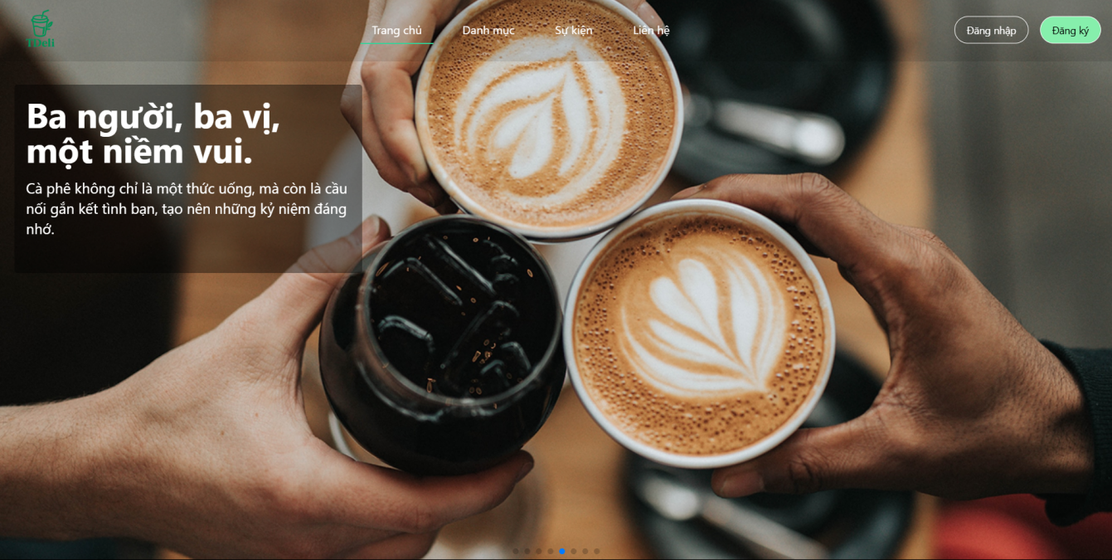

Hình 3.1 Giao diện trang chủ

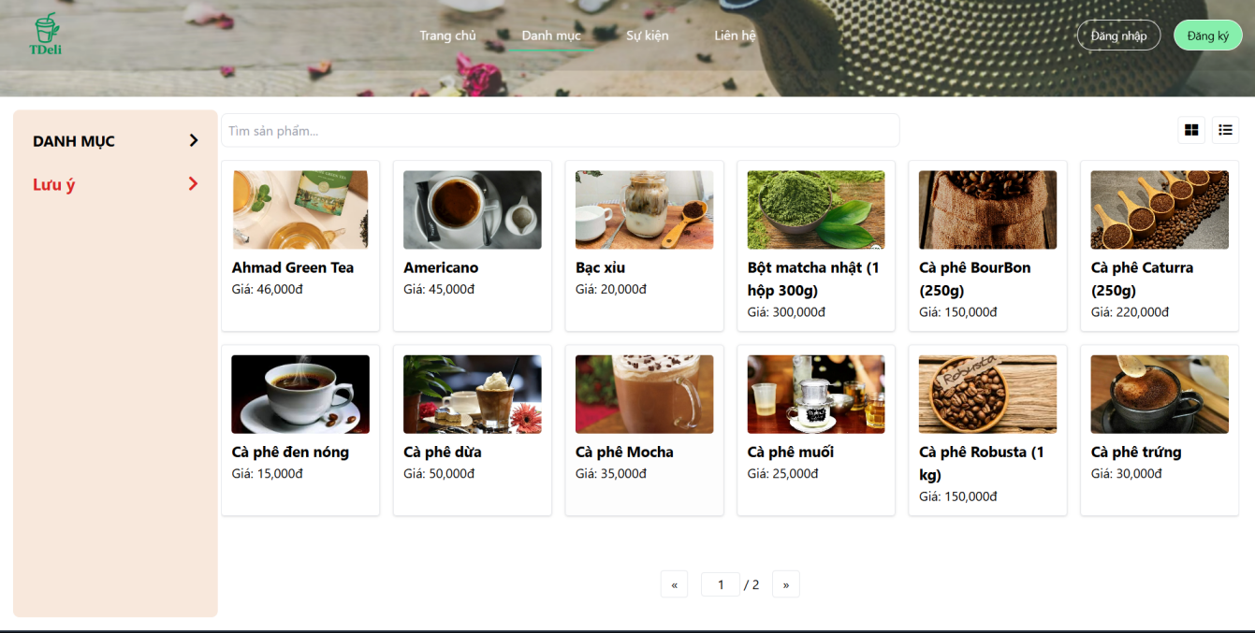

Hình 3.2 Giao diện sản phẩm

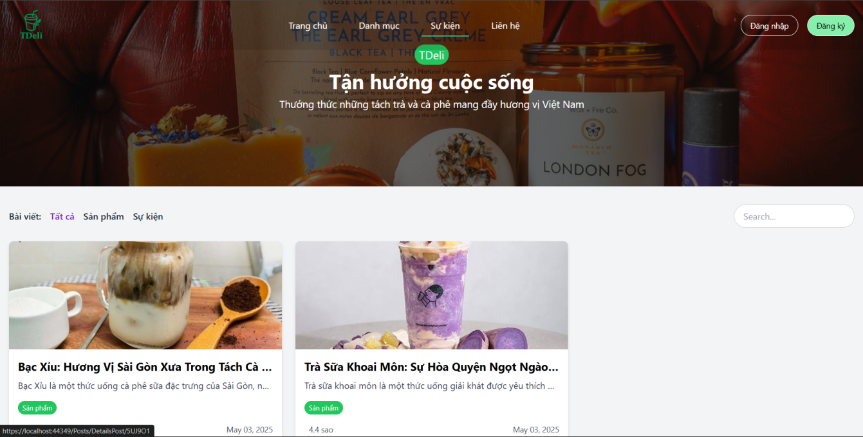

Hình 3.3 Giao diện bài viết

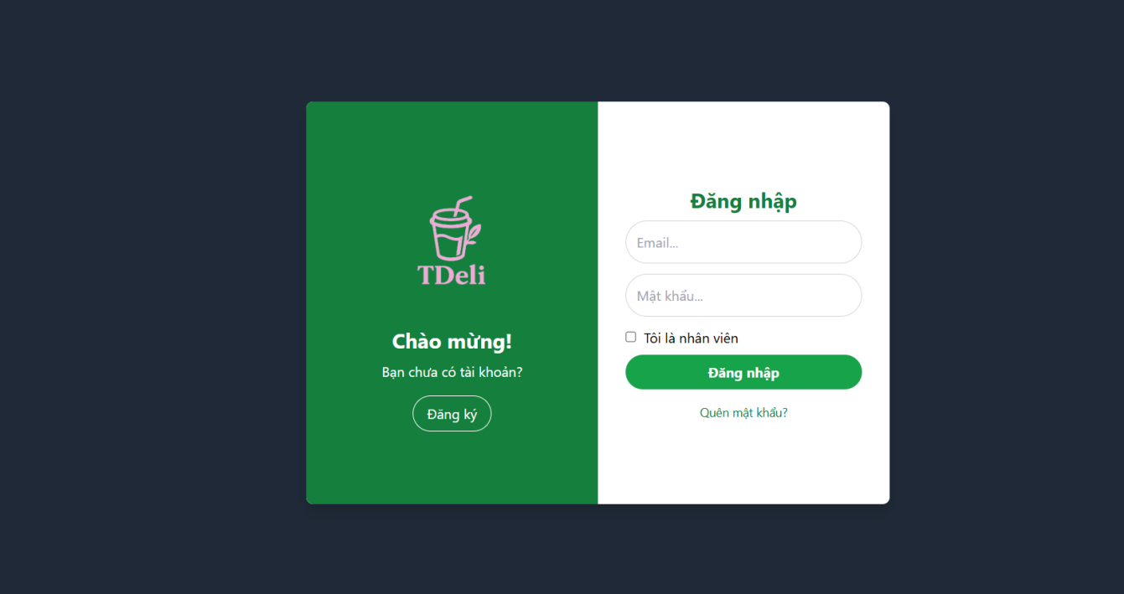

Hình 3.4 Giao diện đăng nhập

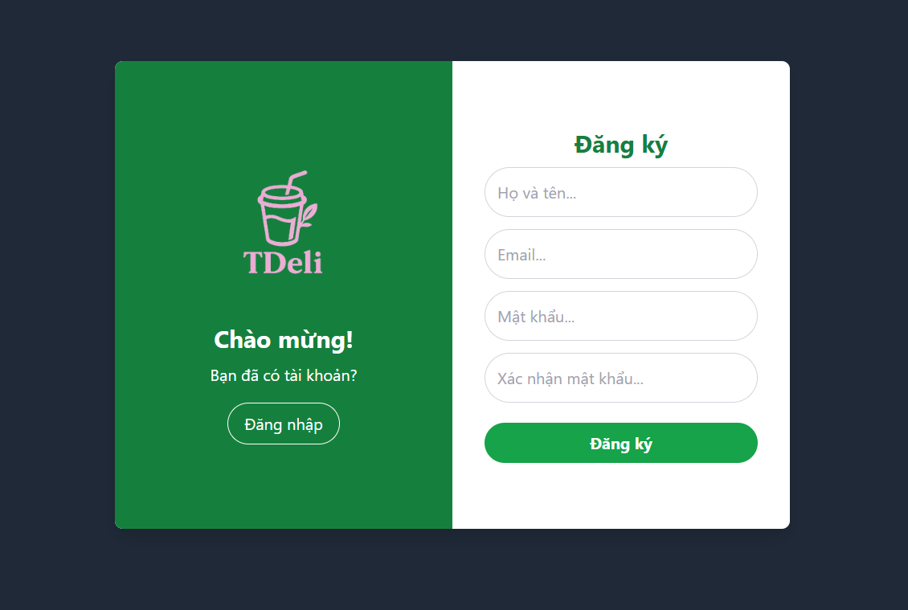

Hình 3.5 Giao diện đăng ký

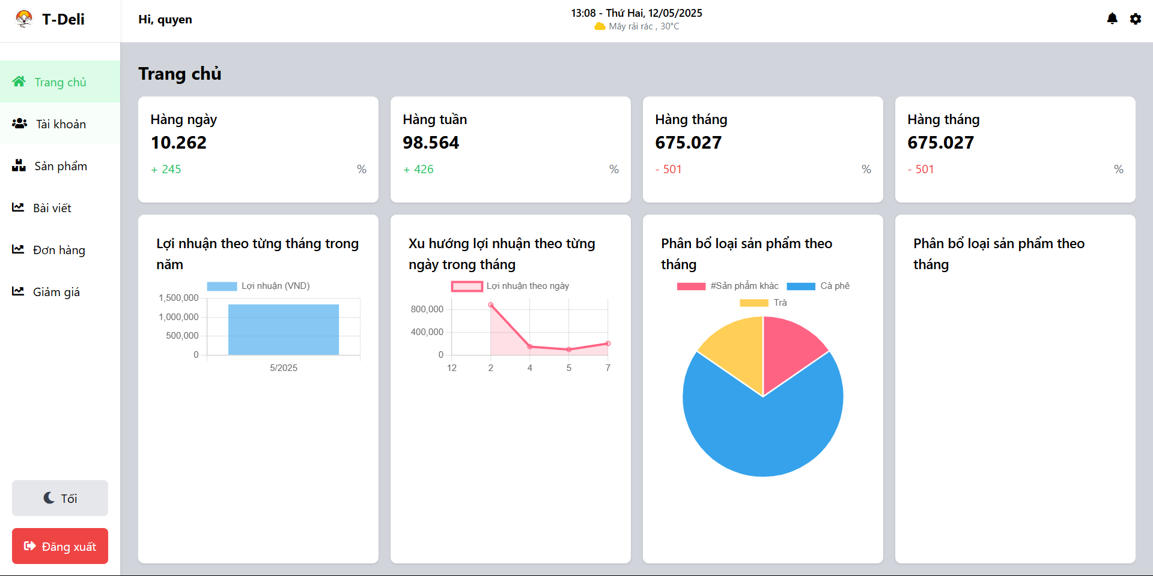

Hình 3.6 Giao diện thống kê

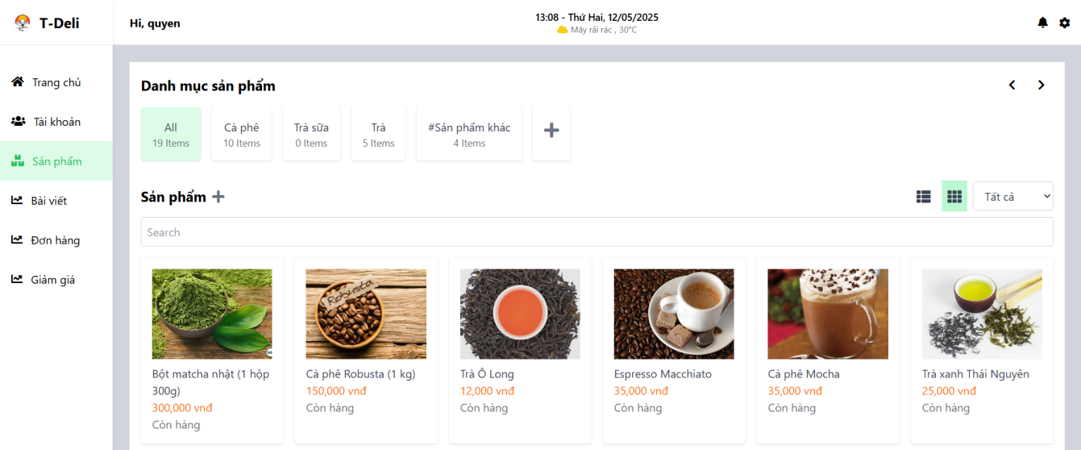

Hình 3.7 Giao diện quản lý sản phẩm

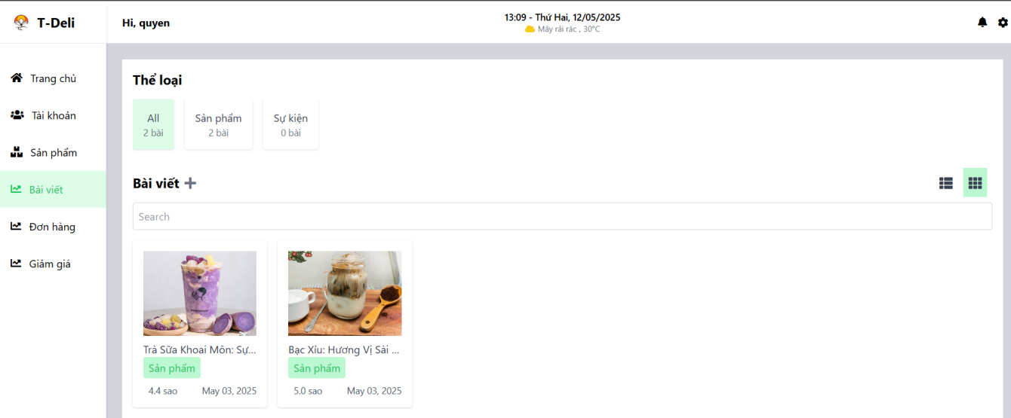

Hình 3.8 Giao diện quản lý bài viết

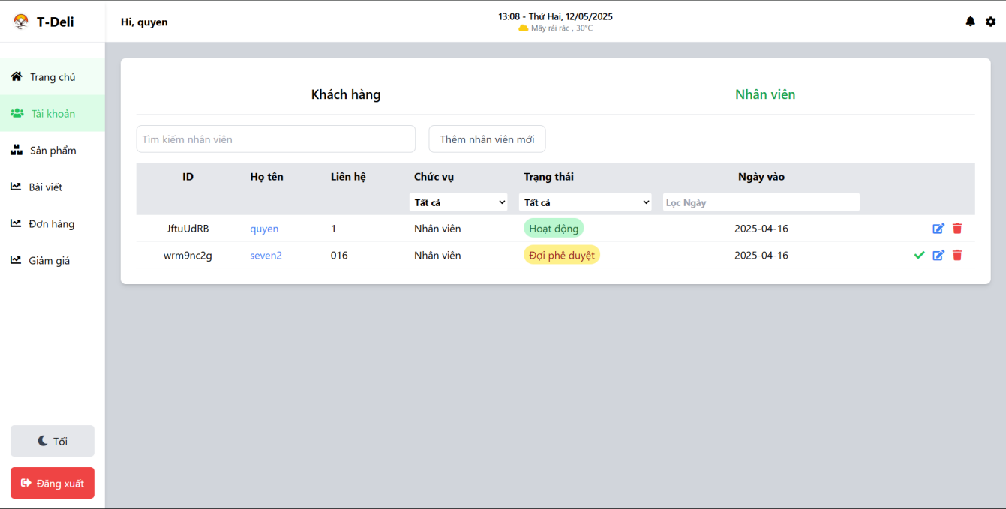

Hình 3.9 Giao diện quản lý tài khoản

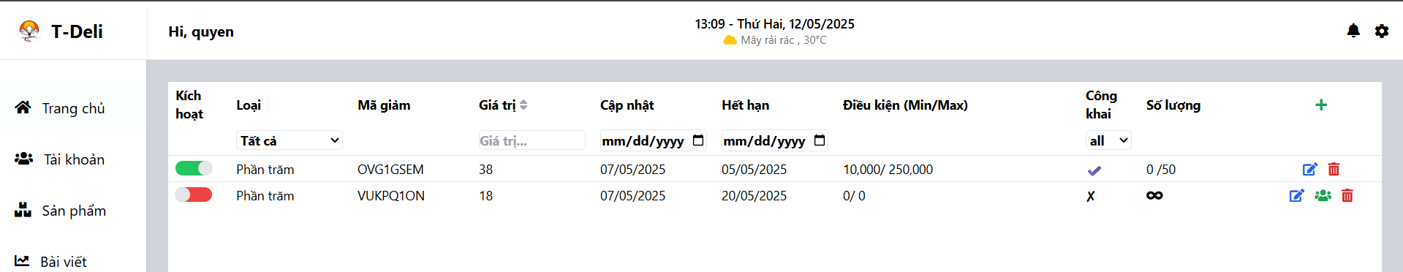

Hình 3.10 Giao diện quản lý mã giảm giá

**3.2. Kiểm thử**

**3.2.1. Kế hoạch kiểm thử**

Những chức năng kiêm thử:

* Đăng nhập: Người dùng đăng nhập hệ thống.
* Đăng ký : Người dùng tạo tài khoản mới.
* Quản lý giỏ hàng : Người dùng thêm sửa xoá sản phẩm trong giỏ hàng.
* Thanh toán: Người dùng thanh toán bằng 2 phương thức COD hoặc VNPay.
* Quản lý sản phẩm : Người dùng có thể thêm , sửa xoá sản phẩm.

## 3.2.2. Điều kiện chấp nhận kiểm thử

* Tỉ lệ test case đạt( passed): 100%
* Tỉ lệ test case không đạt (failed): 0%
* Hệ thống chạy ổn định trên các trình duyệt web khác nhau ( Google Chrome, Microsoft Edge, Mozilla Firefox).

**3.2.3. Sử dụng phần mềm và kiểm thử chức năng**

**-** Phần mềm sử dụng: Selenium IDE

*Bảng 3.1 Kiểm thử chức năng*

|  |  |  |  |  |
| --- | --- | --- | --- | --- |
| STT | Trường hợp | Đầu vào | Đầu ra | Kết quả |
| 1 | Kiểm thưc chức năng đăng nhập | Nhập tài khoản, mật khẩu đúng | Đăng nhập thành công | Đạt |
| Nhập sai tài khoản mật khẩu | Thông báo lỗi ra màn hình | Đạt |
| Bỏ trống một trong hai ô | Thông báo lỗi ra màn hình | Đạt |
| Bỏ trống cả hai | Thông báo lỗi ra màn hình | Đạt |
| 2 | Kiểm thử chức năng đăng ký | Nhập tài khoản, mật khẩu , xác nhận mật khẩuđúng | Đăng ký thành công | Đạt |
| Nhập sai mật khẩu  hoặc xác nhận mật khẩu | Thông báo lỗi ra màn hình | Đạt |
| Bỏ trống một trong ba ô | Thông báo lỗi ra màn hình | Đạt |
| Bỏ trống cả ba | Thông báo lỗi ra màn hình | Đạt |
| 3 | Kiểm thử chức năng quản lý giỏ hàng | Thêm 1 sản phẩm vào giỏ hàng | Thông báo thêm thành công | Đạt |
| Xoá 1 sản phẩm | Thông báo xoá thành công | Đạt |
| Thay đổi số lượng sản phẩm | Thông báo thay đổi thành công | Đạt |
| Để giỏ hàng trống  và chọn xem giỏ hàng | Thông báo giỏ hàng trống | Đạt |
| 4 | Kiểm thử chức năng thanh toán | Chọn thanh toán bằng COD | Thông báo đặt đơn thành công | Đạt |
| Chọn thanh toán bằng VNPay | Thông báo thanh toán thành công | Đạt |
| 5 | Kiểm thử chức năng quản lý sản phẩm | Thêm 1 sản phẩm | Thông báo thêm thành công | Đạt |
| Xoá 1 sản phẩm | Thông báo xoá thành công | Đạt |
| Sửa đổi | Thông báo thay đổi thành công | Đạt |
| Bỏ trống các trường trong khi thêm hoặc sửa | Thông báo lỗi | Đạt |

**KẾT LUẬN**

**Những kết quả đạt được**

* **Về công nghệ:**
* Hiểu và áp dụng được kiến thức về thiết kế một ứng dụng thực tế: khảo sát dự án, phân tích hệ thống, thiết kế, phát triển, kiểm thử, triển khai, bảo trì.
* Xây dựng thành công trang web quản lý nhà hàng TDeli Tea bằng ASP.NET MVC.
* Sử dụng thành thạo các công cụ lập trình như Visual Studio, SQL server.
* **Về sản phẩm:**

**-** Tìm hiểu và xây đựng được một mô hình quản lý và bán hàng online cho 1 nhà hàng trà .

- Xây dựng các chức năng cơ bản như: quản lý sản phẩm, quản lý tài khoản, quản lý bài viết , xem sản phẩm, bài viết , đặt hàng,…

**Hạn chế:**

- Do hạn chế về mặt thời gian và kiến thức chuyên ngành nên sản phẩm vẫn còn một vài chức năng chưa được hoàn thiện như quản lý tồn kho nguyên vật liệu, sử dụng ví điện tử riêng cho nhà hàng,…Hệ thống vẫn còn khá chậm , mã code và logic chưa được tối ưu hoá. Vẫn chưa thể đưa trang web lên server để sử dụng được. Thiết kế vẫn còn khá đơn giản chưa được nhiều sáng tạo.

**Hướng phát triển:**

Trong tương lai, hệ thống trang web của em sẽ cần một số cải tiến đáng kể, đặc biệt là trong việc tương tác với khách hàng và cải thiện giao diện. Cần phải tối ưu hóa các chức năng hiện có để tạo ra trải nghiệm gần gũi hơn với người dùng, đặc biệt là chức năng thanh toán. Em muốn trong tương lai sẽ phát triển thêm các phương thức thanh toán khác ngoài phương thức thanh toán hiện tại trên trang web.

# TÀI LIỆU THAM KHẢO

[1] Nguyễn Thị Thanh Huyền, Ngô Thị Bích Thúy, Phạm Thị Kim Phượng (2011), Giáo trình phân tích thiết kế hệ thống, Nhà xuất bản Giáo dục Việt Nam.

[2] Nguyễn Trung Phú (Chủ biên), Trần Thị Phương Nhung, Đỗ Thị Minh Nguyệt (2019), Giáo trình thiết kế web, Nhà xuất bản Thống kê.

[3] Nguyễn Thị Thanh Huyền, Ngô Thị Bích Thuý (2011), Giáo trình cơ sở dữ liệu, Trường Đại học Công Nghiệp Hà Nội, Nhà xuất bản giáo dục Việt Nam.

[4] Hoàng Quang Huy, Phùng Đức Hòa, Trịnh Bá Quý, Nhập môn công nghệ phần mềm, NXB Đại học Công nghiệp Hà Nội.